|  |  |  |
| --- | --- | --- |
| **ЗАТВЕРДЖУЮ** |  | **ЗАТВЕРДЖУЮ** |
| КП “Головний інформаційно-обчислювальний центр” |  | ТОВ “УКРАЇНСЬКІ БІЗНЕС КОМУНІКАЦІЇ” |
| Директор |  | Директор |
| _______________В. М. Козубський  М.П. |  | _______________Є. А.Бургомістренко  М.П. |
| “______”______________ 2018 р. |  | “______”______________ 2018 р. |

**Модернізація та функціональне розширення програмно-технічного комплексу інформаційно-довідкової служби Call-центр, супроводження програмно-апаратного комплексу інформаційно-довідкової служби Call-центр, забезпечення безперервного доступу структурних підрозділів виконавчого органу Київської міської ради (Київської міської державної адміністрації), районних в м. Києві державних адміністрацій та комунальних підприємств до інформаційно-довідкової служби Call-центр**

**Шифр: ЄІАС “CRM-1551”**

**Етап 2**

**Загальний опис рішення  
38910488.184154.4440.ЗОР**

На _____ аркушах

|  |  |  |
| --- | --- | --- |
| **Від Замовника:** |  | **Від Виконавця:** |
| Начальник департаменту  впровадження та супроводу  інформаційно-комунікаційних систем |  | Керівник проекту |
| _______________О. П. Перевозник |  | _______________ В. О. Рибій |
| В.о. начальника департаменту  впровадження та технологічного супроводження обліково-фінансових систем |  |  |
| _________________А. П. Гусаревич |  |  |
| Провідний інженер відділу впровадження та розвитку інформаційно-комунікаційних систем |  |  |
| _________________І. І. Чернова |  |  |

Київ 2018

ЗМІСТ

Стор.

Терміни, визначення та скорочення 4

1. ПРИЗНАЧЕННЯ СИСТЕМИ 5

1.1 Вид діяльності, для автоматизації якої призначена система 5

1.2 Повне найменування послуги та умовне позначення 5

1.3 Найменування організацій Замовника і Виконавця, їх реквізити 5

1.4 Перелік документів, на підставі яких модернізується ЄІАС “CRM-1551”, ким і коли затверджені ці документи 6

1.5 Призначення Системи 6

1.6 Мета і завдання модернізації Системи 6

1.7 Перелік об’єктів автоматизації, з якими інтегрується Система 7

1.8 Перелік функцій, реалізованих Системою 7

1.9 Нормативні посилання 7

2 ОПИС СИСТЕМИ 11

2.1 Загальний опис архітектури та основних функцій системи 11

2.2 Відомості про налаштування Системи, необхідні для забезпечення її експлуатації 17

2.3 Загальний опис бізнес-процесів Системи 19

2.3.1 Основний бізнес-процес прийняття та обробки звернення від громадянина 19

2.3.2 Загальний бізнес-процес прийому та обробки дзвінка Оператором 22

2.3.3 Бізнес-процес реєстрації питання за дзвінком 28

2.3.4 Бізнес-процес реєстрації консультації за дзвінком (тип консультації “Консультація за системою “Городок”) 29

2.3.5 Бізнес-процес реєстрації консультації за дзвінком (тип консультації “Консультація за Заходом”) 31

2.3.6 Бізнес-процес реєстрації консультації за дзвінком (тип консультації “Консультація за Базою Знань (БЗ)” 32

2.3.7 Бізнес-процес реєстрації консультації за дзвінком (тип консультації “Консультація за питанням”) 33

2.3.8 Бізнес-процес реєстрації питання за консультацією 34

2.3.9 Бізнес-процес реєстрації закриття питання за запитом заявника 35

2.3.10 Загальний бізнес-процес роботи з дорученнями Керівника виконавців 37

2.3.11 Загальний бізнес-процес розгляду доручень Виконавцем 38

2.3.12 Загальний бізнес-процес роботи Координатора-контролера 39

2.3.13 Загальний бізнес-процес роботи Менеджера району 40

2.3.14 Загальний бізнес-процес роботи Власника 40

2.4 Опис функціонування підсистем ЄІАС “CRM-1551” 40

2.4.1 Підсистема “Реєстрація та опрацювання звернень громадян” 40

2.4.2 Підсистема “Пошук інформації” 43

2.4.3 Підсистема “Проведення опитувань” 43

2.4.4 Підсистема “Перегляд інформації про аварійні та планові роботи” 43

2.4.5 Підсистема “Адміністрування баз даних і системи” 44

2.4.6 Підсистема “Інтеграція з системою телефонії” 45

2.4.7 Підсистема “Аудіоінформування” 45

2.4.8 Підсистема “Захист інформації” 45

2.5 Отримання даних по API 47

2.5.1 Отримання авторизаційного токену для підключення до Системи 47

2.5.2 Прийом даних по API з сайту 1551 та мобільних додатків 47

2.5.3 Прийом даних по API з системи ЕОСЖКГ 48

2.6 Структура таблиць даних ЄІАС “CRM-1551” 49

2.7 Склад інтерфейсу системи в залежності від ролі Користувача 68

2.8 Довідники 82

2.9 Режими функціонування ЄІАС “CRM-1551” 92

3 Вимоги до умов розгортання та обслуговування модернізованої системи ЄІАС “CRM-1551” 93

3.1 Загальні вимоги 93

3.2 Чисельність та кваліфікація персоналу ЄІАС “CRM-1551” та режим його роботи 94

3.3 Загальні вимоги до організаційної структури для розгортання та експлуатації ЄІАС “CRM-1551” 95

3.3.1 Рекомендації до підрозділів з експлуатації, адміністрування та ведення ЦБД ЄІАС “CRM-1551” 95

3.4 Склад комплексу технічних засобів 98

3.4.1 Основні компоненти комплексу технічних засобів 98

3.4.2 Технічні засоби сервера Системи 99

3.4.3 Базовий набір технічних засобів робочих станцій 100

4 ОПИС ВЗАЄМОЗВ'ЯЗКІВ СИСТЕМИ З ІНШИМИ СИСТЕМАМИ 102

4.1 Загальні вимоги 102

4.2 Інтеграція даних 103

4.3 Способи і засоби зв’язку для інформаційного обміну між компонентами та підсистемами 104

5 ЗАХОДИ по ПІДГОТОВці ОБ’ЄКТА АВТОМАТИЗАЦІЇ ДО ВВЕДЕННЯ СИСТЕМИ В ДІЮ 107

5.1 Заходи по підготовці інформаційної бази 107

5.2 Заходи по підготовці персоналу 107

5.3 Заходи по організації необхідних підрозділів та робочих місць 108

5.4 Заходи щодо підготовки об'єкту автоматизації 109

СПИСОК ТАБЛИЦЬ 110

СПИСОК РИСУНКІВ 113

ЛИСТ РЕЄСТРАЦІЇ ЗМІН 114

# Терміни, визначення та скорочення

|  |  |
| --- | --- |
| АРМ | Автоматизоване робоче місце |
| АРМ  “Call-Center” | Автоматизоване робоче місце інформаційної системи для обробки звернень до КЦ (“Call-Center”) |
| БД | База даних |
| Виконавець | Організація-розробник програмного забезпечення для модифікації ЄІАС |
| Єдиний  веб-портал  КМДА | Єдиний інформаційний веб-ресурс, призначений для інформування мешканців міста Києва та гостей столиці про соціальний, економічний, політичний розвиток, події й культурні заходи та забезпечення зворотного зв’язку між мешканцями міста Києва та гостями міста з владою столиці |
| ЄІАС | Єдина інформаційно-аналітична система для обробки звернень до КЦ : від жителів міста Києва до підрозділів Київради та її виконавчого органу (Київської міської державної адміністрації), районних у місті Києві державних адміністрацій, підприємств, установ та організацій, що належать до комунальної власності територіальної громади міста Києва |
| ЕОСЖКГ | Електронна облікова система житлово-комунального господарства |
| Замовник | Відповідна установа, яка виступає в якості користувача та власника ЄІАС |
| Інтерактивна  карта  проблем | Програмний модуль, що функціонує в рамках Єдиного веб-порталу КМДА, і призначений для наочного відображення на електронній карті звернень громадян |
| КМДА | Виконавчий орган Київської міської ради (Київської міської державної адміністрації) |
| КЦ | Комунальна бюджетна установа “Контактний центр міста Києва” |
| МІІП | Міська інфраструктура інформаційного простору |
| ПЗ | Програмне забезпечення |
| ПК | Персональний комп’ютер |
| РДА | Районні в місті Києві державні адміністрації |
| СЕД “АСКОД” | Системи електронного документообігу "АСКОД" |
| ТМЗК | Телефонна мережа загального користування |
| УКЦ | Урядовий контактний центр |
| CallWay CRM | Програмний продукт, на базі якого впроваджується модуль для модернізації інформаційної системи АРМ “Call-Center” |

# ПРИЗНАЧЕННЯ СИСТЕМИ

## Вид діяльності, для автоматизації якої призначена система

Система призначена для автоматизації бізнес-процесів програмно-технічного комплексу інформаційно-довідкової служби Call-центр.

## Повне найменування послуги та умовне позначення

Найменування послуги:

Модернізація та функціональне розширення програмно-технічного комплексу інформаційно-довідкової служби Call-центр, супроводження програмно-апаратного комплексу інформаційно-довідкової служби Call-центр, забезпечення безперервного доступу структурних підрозділів виконавчого органу Київської міської ради (Київської міської державної адміністрації), районних в м. Києві державних адміністрацій та комунальних підприємств до інформаційно-довідкової служби Call-центр.

Умовне позначення: ЄІАС “CRM-1551” або Система.

## Найменування організацій Замовника і Виконавця, їх реквізити

**Замовник**:

Комунальне підприємство “Головний інформаційно-обчислювальний центр”

Місцезнаходження вул. Космічна, 12а, м. Київ, 02192

п/р 35446132091290

ГУ ДКСУ в м. Києві

Код банку 820019

ЄДРПОУ 04013755

Свідоцтво платника ПДВ №100093243

ІПН 040137526538

**Виконавець**:

Товариство з обмеженою відповідальністю «Українські бізнес комунікації»

Місцезнаходження: вул. Жилянська, 47 Д, м. Київ, 01033.

код ЄДРПОУ 38910488

р/р 26008052753904 в ПАТ “КБ ПриватБанк”, Печерська філія у м. Києві

код банку 300711

Свідоцтво платника ПДВ № 200145237

ІПН 389104826537

## Перелік документів, на підставі яких модернізується ЄІАС “CRM-1551”, ким і коли затверджені ці документи

Перелік документів, на підставі яких модернізується та виконується функціональне розширення програмно-технічного комплексу:

* Рішення Київської міської ради від 2 липня 2015 року № 654/1518 “Про затвердження Комплексної міської цільової програми “Електронна столиця” на 2015-2018 роки”;
* Рішення Київської міської ради від 28 липня 2016 року N 862/862 “Про внесення змін до Комплексної міської цільової програми “Електронна столиця” на 2015-2018 роки”, затвердженої рішенням Київської міської ради від 02 липня 2015 року № 654/1518;
* Договір від 27 серпня 2018 року №4440 про надання послуг.

## Призначення Системи

Програмно-технічний комплекс інформаційно-довідкової служби Call-центр призначений для реєстрації та опрацювання дзвінків, які надходять від громадян та адресовані підрозділам державних адміністрації, комунальних підприємств тощо.

Для підвищення ефективності опрацювання викликів у межах даного проекту реалізовано ряд робіт по модернізації програмної платформи ЄІАС “CRM-1551”, а саме:

* впроваджено модуль на базі CallWay CRM;
* автоматизовано основні бізнес-процеси на основі використання “оперативного” CRM-підходу.

## Мета і завдання модернізації Системи

Мета даного проекту − підвищення швидкості та якості прийому, реєстрації та обробки звернень. Для досягнення вказаної мети у даному проекті реалізовано модернізовану програмну платформу ЄІАС “CRM-1551”, яка дозволяє щонайменше, ніж на 20% підвищити швидкість та ефективність прийому й обробки звернень від громадян, які телефонують до комунальної бюджетної установи “Контактний центр міста Києва”.

Завданнями модернізації програмної платформи ЄІАС “CRM-1551” є:

- збільшення кількості викликів, що обробляються одночасно (до 2500 задіяних користувачів);

- автоматизація основних бізнес-процесів системи для підвищення ефективності роботи;

- забезпечення користувачів системи всією необхідною, а також додатковою інформацією;

- надання аналітичних даних щодо роботи об’єктів господарювання;

- забезпечення можливості майбутнього масштабування системи, її модернізації та подальшого вдосконалення.

## Перелік об’єктів автоматизації, з якими інтегрується Система

ЄІАС “CRM-1551” інтегрується з такими системами та підсистемами:

- єдиний веб-портал Контактного центру міста Києва 15-51;

- підсистема “Адміністрування баз даних і системи”;

- підсистема “Аудіоінформування”;

- підсистема “Захист інформації”;

- підсистема “Інтеграція з системою телефонії”;

- підсистема “Перегляд інформації про аварійні та планові роботи”;

- підсистема “Проведення опитувань”;

- підсистема “Пошук інформації”;

- підсистема “Реєстрація та опрацювання звернень громадян”;

- система електронних поштових сервісів;

- єдине сховище даних та супровідної інформації.

## Перелік функцій, реалізованих Системою

Модернізована ЄІАС “CRM-1551” на базі “CallWay CRM” реалізує такі функції:

- забезпечення роботи зі створеною віртуальною структурою підрозділів Київради та комунальних підприємств;

- забезпечення автоматизації бізнес-процесів у системі;

- інтеграція з допоміжними системами та підсистемами, зокрема з «Єдиним веб-порталом Контактного центру міста Києва»;

- створення єдиного сховища даних та супровідної інформації;

- розмежування доступу до функцій системи для різних ролей користувачів;

- забезпечення зручного та швидкого пошуку інформації у базі даних;

- забезпечення інструменту створення маршрутизації заявок;

- надання звітної інформації в зручній формі.

## Нормативні посилання

Даний проект модернізації ЄІАС “CRM-1551” реалізований із дотриманням вимог нормативно-правових актів:

Закону України “Про інформацію”;

Закону України “Про звернення громадян”;

Закону України “Про електронні документи та електронний документообіг”;

Закону України “Про доступ до публічної інформації”;

Закону України “Про захист інформації в інформаційно-телекомунікаційних системах”;

Закону України “Про захист персональних даних”;

Постанови Кабінету Міністрів України від 18 січня 2012 року № 21 “Про затвердження Положення про Національну систему опрацювання звернень до органів виконавчої влади та Типового положення про контактний центр Автономної Республіки Крим, області, міст Києва і Севастополя”;

Положення про Національну систему опрацювання звернень до органів виконавчої влади;

Положення про комунальну бюджетну установу “Контактний центр міста Києва”;

Типове положення про контактний центр Автономної Республіки Крим, області, міст Києва і Севастополя;

Рішення Київської міської ради від 16 лютого 2012 року № 93/7430  Про утворення комунальної бюджетної установи “Контактний центр міста Києва”;

Розпорядження від 5 квітня 2012 року № 555 Про організаційно-правові заходи щодо утворення комунальної бюджетної установи “Контактний центр міста Києва”;

Указу Президента України № 109/2008 “Про першочергові заходи щодо забезпечення реалізації та гарантування конституційного права на звернення до органів державної влади та органів місцевого самоврядування”;

Постанови Кабінету Міністрів України “Про організацію особистого прийому громадян у Кабінеті Міністрів України”;

Постанови Кабінету Міністрів України “Про затвердження Інструкції з діловодства за зверненнями громадян в органах державної влади і місцевого самоврядування”;

Постанови Кабінету Міністрів України “Про затвердження Методики оцінювання рівня організації роботи із зверненнями громадян в органах виконавчої влади”;

Постанови Кабінету Міністрів України “Про затвердження Класифікатора звернень громадян”;

Постанови Кабінету Міністрів України від 04.02.1998 № 121 “Про затвердження переліку обов’язкових етапів робіт під час проектування, впровадження та експлуатації засобів інформатизації”;

Постанови Кабінету Міністрів України від 12.04.2002 №522 “Про затвердження Порядку підключення до глобальних мереж передачі даних”;

Постанови Кабінету Міністрів України від 10.09.2003 № 1433 “Про затвердження Порядку використання комп'ютерних програм в органах виконавчої влади”;

Постанови Кабінету Міністрів України від 29.03.2006 №373 “Про затвердження Правил забезпечення захисту інформації в інформаційних, телекомунікаційних та інформаційно-телекомунікаційних системах”;

Рішення Київської міської ради від 2 липня 2015 року № 654/1518 “Про затвердження Комплексної міської цільової програми “Електронна столиця” на 2015 - 2018 роки”;

НД ТЗІ 1.1-003-99. Термінологія в галузі захисту інформації у комп’ютерних системах від несанкціонованого доступу;

НД ТЗІ 1.4-001-2000. Типове положення про службу захисту інформації в автоматизованій системі;

НД ТЗІ 2.5-004-99. Критерії оцінки захищеності інформації у комп’ютерних системах від несанкціонованого доступу;

НД ТЗІ 2.5-005-99. Класифікація автоматизованих систем і стандартні функціональні профілі захищеності оброблюваної інформації від несанкціонованого доступу;

НД ТЗІ 3.6-001-2000. Технічний захист інформації. Комп’ютерні системи. Порядок створення, впровадження, супроводження та модернізації засобів технічного захисту інформації від несанкціонованого доступу;

НД ТЗІ 3.7-001-99. Методичні вказівки щодо розробки технічного завдання на створення комплексної системи захисту інформації в автоматизованій системі;

НД ТЗІ 3.7-003-05. Порядок проведення робіт по створенню комплексної системи захисту інформації в інформаційно-телекомунікаційній системі;

ДСТУ 3396.0-96. Захист інформації. Технічний захист інформації. Основні положення;

ДСТУ 3396.2-97. Захист інформації. Технічний захист інформації. Терміни та визначення;

ДСТУ 2873-94. Системи оброблення інформації. Програмування. Терміни та визначення;

ДСТУ 2941-94. Системи оброблення інформації. Розроблення систем. Терміни та визначення;

ДСТУ ISO/IEC 2382-4:2005. Інформаційні технології. Словник термінів. Частина 4. Організація даних;

ДСТУ ISO/IEC 2382-17:2005. Інформаційні технології. Словник термінів. Частина 17. Бази даних;

ДСТУ ISO/IEC 2382-9:2005. Інформаційні технології. Словник термінів. Частина 9: Обмін даними;

ДСТУ 4302:2004. Інформаційні технології. Настанови щодо документування комп`ютерних програм (ISO/IEC 6592:2000, MOD);

ДСТУ 4145:2002. Інформаційні технології. Криптографічний захист інформації. Електронний цифровий підпис, що ґрунтується на еліптичних кривих;

ГОСТ 19.001-77. Єдина система програмної документації. Загальні положення;

ГОСТ 19.101-77 (СТ СЗВ 1626-79). Єдина система програмної документації. Види програм і програмних документів;

ГОСТ 19.102-77. Єдина система програмної документації. Стадії розробки;

ГОСТ 19.103-77. Єдина система програмної документації. Позначення програм та програмних документів;

ГОСТ 19.104-78 (СТ СЗВ 2088-80). Єдина система програмної документації. Основні написи;

ГОСТ 19.105-78 (СТ СЗВ 2088-80). Єдина система програмної документації. Загальні вимоги до текстових програмних документів;

ГОСТ 19.201-78 (СТ СЗВ 1627-79). Єдина система програмної документації. Технічне завдання. Вимоги до змісту та оформлення;

ГОСТ 19.202-78 (СТ СЗВ 2090-80). Єдина система програмної документації. Специфікація. Вимоги до змісту та оформлення;

ГОСТ 19.701-90 (ИСО 5807-85). Єдина система програмної документації. Схеми алгоритмів, програм, даних та систем;

ГОСТ 19781-90. Програмне забезпечення систем обробки інформації. Терміни та визначення;

ГОСТ 34.003-90. Інформаційна технологія. Комплекс стандартів на автоматизовані системи. Автоматизовані системи. Терміни та визначення;

ГОСТ 34.201-89. Інформаційна технологія. Комплекс стандартів на автоматизовані системи. Види, комплектність і позначення документів при створенні автоматизованих систем;

ГОСТ 34.601-90. Інформаційна технологія. Комплекс стандартів на автоматизовані системи. Автоматизовані системи. Стадії створення;

ГОСТ 34.602-89. Інформаційна технологія. Комплекс стандартів на автоматизовані системи. Технічне завдання на створення автоматизованої системи;

ГОСТ 34.603-92. Інформаційна технологія. Види випробувань автоматизованих систем;

РД 50-34.698-90. Методичні вказівки. Інформаційна технологія. Комплекс стандартів і керівних документів на автоматизовані системи. Автоматизовані системи. Вимоги до змісту документів;

РД 50-682-89. Методичні вказівки. Інформаційна технологія. Комплекс стандартів і керівних документів на автоматизовані системи. Загальні положення;

ДК 010-98. “Державний класифікатор управлінської документації”;

ДСТУ ISO/IEC 12207:2016 (ISO/IEC 12207:2008, IDT). “Інженерія систем і програмного забезпечення. Процеси життєвого циклу програмного забезпечення”.

# ОПИС СИСТЕМИ

## Загальний опис архітектури та основних функцій системи

Модернізована система ЄІАС “CRM-1551”, яка розгортається у рамках даного проекту, побудована на базі “CallWay CRM”. Така побудова надає можливість централізованого доступу до інформації, яка перебуває у базі даних та єдиному сховищі даних.

На Рисунок 1 наведено загальну схему архітектури ЄІАС “CRM-1551”.



Рисунок 1. Загальна схема побудови архітектури ЄІАС “CRM-1551”

Кінцевими користувачами ЄІАС “CRM-1551” залежно від наданої ролі є: оператор, координатор-контролер, менеджер району, власник, керівник виконавців, виконавець. Назви автоматизованих робочих місць співпадають з ролями, наданими користувачам системи: Автоматизоване Робоче Місце оператора, Автоматизоване Робоче Місце координатора-контролера, Автоматизоване Робоче Місце менеджера району, Автоматизоване Робоче Місце керівника виконавців, Автоматизоване Робоче Місце виконавця, Автоматизоване Робоче Місце власника.

Реалізація ЄІАС “CRM-1551” заснована на використанні сервісно-орієнтованої клієнт-серверної архітектури, яка складається з трьох рівнів (див. Рисунок 2):

1. Сховище даних (будується з використанням реляційних систем управління БД з шифруванням даних; для кожного користувача встановлюється свій рівень доступу до інформації) на основі Mirosoft SQLServer 2012.
2. Рівень серверів застосунків (складається з компонента сервісів загальносистемних засобів та компонента сервісів інформаційної взаємодії з іншими компонентами).
3. Рівень представлення (реалізує функціональні можливості системи за допомогою веб-технології SPA (Single-Page Applications: односторінкове веб-застосунку); включає інтерфейс авторизації, алгоритми шифрування, перевірку форматів даних, сортування, операції з даними тощо).



Рисунок 2. Схема трирівневої архітектури ЄІАС “CRM-1551”

Клієнтський рівень (перший) являє собою інтерфейсний (графічний) компонент, реалізований з використанням SPA підходу побудови веб-застосунків, та бібліотеки Angular 6 для реалізації вказаного SPA. Перший рівень має такі функціональні особливості:

* забезпечує дотримання вимог безпеки: не має прямого зв’язку із сервером баз даних;
* забезпечує дотримання вимог масштабованості: не є навантаженим основною бізнес-логікою;
* забезпечує дотримання вимог надійності: зберігає стан програми незмінним.

Сервер застосунків (другий рівень) являє собою ASP.NET WebApi додаток, побудований на базі .Net Framework 4.7.1 або вище, та реалізує більшу частину бізнес-логіки, окрім фрагментів, які експортуються на термінали, а також розміщених на третьому рівні збережених процедур і тригерів. Компоненти другого рівня забезпечують:

* створення серверних служб реалізації загальносистемних функцій засобів ідентифікації та автентифікації користувачів;
* перевірку прав доступу;
* аудит дій користувачів;
* уніфіковані механізми формування функціональності клієнтських робочих місць.

Другий рівень представляється у вигляді набору сервісів (веб-методів), які передають інформацію в JSON вигляді на клієнтський рівень, а також і забезпечують автентифікацію і авторизацію користувачів. На другому рівні реалізована адміністративна панель для виконання таких дій:

* введення і редагування записів у ручному режимі;
* адміністрування користувачів системи;
* обмеження доступу до сайту по IP з використанням відповідного модуля.

Сервер бази даних (третій рівень) забезпечує зберігання даних (включно із збереженими процедурами, тригерами і схемою, яка описує застосунок у термінах реляційної моделі). Третій рівень реалізовано як промислову систему управління базами даних (Microsoft SQL Server 2012 з використанням технологій FailoverClustering та AlwaysOnAvailabilityGroups. AlwaysOn). На рисунку 3 наведено загальну схему із набором зв’язків між компонентами та модулями ЄІАС “CRM-1551”.

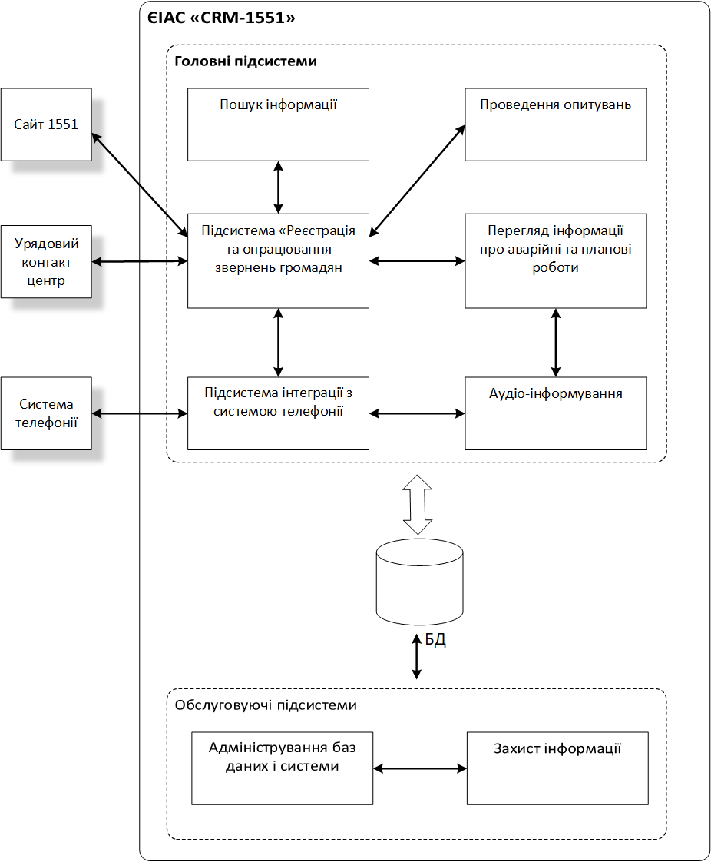

CallWay

Рисунок 3. Компоненти та модулі ЄІАС “CRM-1551”

ЄІАС “CRM-1551” складається з таких технологічних компонентів:

* HTTP-сервер;
* Сервер БД;
* Сервер застосувань;
* Засоби адміністрування і розробки: Microsoft Management Studio, призначених для адміністрування системи ETL, баз даних, сервера

застосувань (Microsoft Internet Information Services Manager) і розробки звітності (Microsoft Analysis and Reporting Services);

* Клієнтські місця користувачів (автоматизовані робочі місця у вигляді веб-інтерфейсу в межах тонкого клієнта).

Система ЄІАС “CRM-1551” забезпечує виконання таких основних функцій:

* автоматичний прийом, опрацювання та маршрутизація звернень від громадян;
* забезпечення виконання регламентних вимог одночасно з прийманням та обробкою дзвінка оператором;
* перегляд інформації щодо абонента та його попередніх звернень у автоматичному режимі;
* обмін даними з єдиним веб-порталом 1551 за допомогою програмного інтерфейсу;
* оформлення та закриття звернень з використанням фотоматеріалів;
* доступ до налаштування реєстру відповідальних осіб за виконання звернень;
* доступ до редагування категорій звернень та подій, а також строків робіт;
* доступ до створення редагування та налаштування довідників адрес, комунальних об’єктів тощо;
* автоматична маршрутизація звернень на обробку та виконання відповідно змісту звернення.
* автоматичне визначення ключових дат щодо виконання робіт;
* наявність зручного пошуку інформації;
* наявність можливості створення переліків за допомогою фільтрування даних;
* підтримка україномовного інтерфейсу;
* забезпечення безпечної авторизації у системі;
* забезпечення розмежування рівнів доступу до функціональних можливостей системи у відповідності до ролі авторизованого користувача;
* логування дій користувачів;
* формування реєстру оформлених звернень;
* безпека та збереження даних у базі за допомогою періодичного контролю, створення резервних копій бази даних з подальшою можливістю відновлення.

Схему функціональних можливостей системи ЄІАС “CRM-1551” див. Рисунок 4.



Рисунок 4. Схема функціональних можливостей ЄІАС “CRM-1551”

## Відомості про налаштування Системи, необхідні для забезпечення її експлуатації

У рамках виконання даного проекту модернізована система ЄІАС “CRM-1551” була налаштована згідно з потребами Замовника, викладеними у Технічному завданні.

У результаті модернізації Системи реалізовано:

* налаштування автоматизованих бізнес-процесів у системі, а саме:
* бізнес-процес роботи операторів під час прийому звернень громадян за допомогою голосового телефонного зв'язку (дзвінки з будь-яких телефонних номерів у межах України), а також через форму зворотного зв'язку на веб-сайті;
* бізнес-процес роботи виконавців з прийняття, перерозподілу та обробки отриманих звернень;
* бізнес-процес роботи координаторів по відслідковуванню якості та вчасності обробки звернень виконавцями;
* бізнес-процес роботи власників (балансоутримувачів або підрядників з обслуговування об’єктів) по відслідковуванню статусу обробки звернень по їх об’єктах;
* бізнес-процес роботи менеджерів районів по редагуванню довідників Системи;
* бізнес-процес роботи менеджерів району та власників з контролю об'єктів та заявок;
* наповнено довідники Системи під потреби користувачів:
* Класифікатор звернень громадян;
* Можливі відповіді;
* Параметри об'єкту;
* Категорії заявників;
* Соціальні стани;
* Типи об'єктів;
* Типи проблем;
* Стани;
* Види звернень;
* Ознаки надходження;
* Джерела надходження;
* Типи зв'язків;
* Типи операцій;
* Типи резолюцій;
* Типи скарг.
* налаштовано реєстри для виконання поточних бізнес-процесів:
* Звернення;
* Заявники;
* Організації;
* Користувачі;
* Скарги;
* Аварійні та планові роботи;
* Хід виконання;
* Аварійні будинки;
* Об'єкти;
* Працівники.

Система має можливість інтеграції із допоміжними підсистемами:

- адміністрування баз даних і системи;

- аудіоінформування;

- захист інформації.

- інтеграція з системою телефонії;

- перегляд інформації про аварійні та планові роботи;

- пошук інформації;

- проведення опитувань;

- реєстрація та опрацювання звернень громадян.

Система також має можливість інтеграції із зовнішніми системами:

* + Системою телефонії;
  + Системою центральної диспетчерської служби м. Києва з питань ЖКГ;
  + Інформаційно-аналітичною системою “Управління майновим комплексом територіальної громади міста Києва”.

## Загальний опис бізнес-процесів Системи

### Основний бізнес-процес прийняття та обробки звернення від громадянина

1. Під час надходження телефонного виклику від громадянина Оператор приймає його. З системи телефонії ініціюється відкриття нової картки для звернення за таким посиланням:

<http://crm1551.callway.com.ua:8076/sections/CreateAppeal/add?phone=(044)2356767&type_id=1>

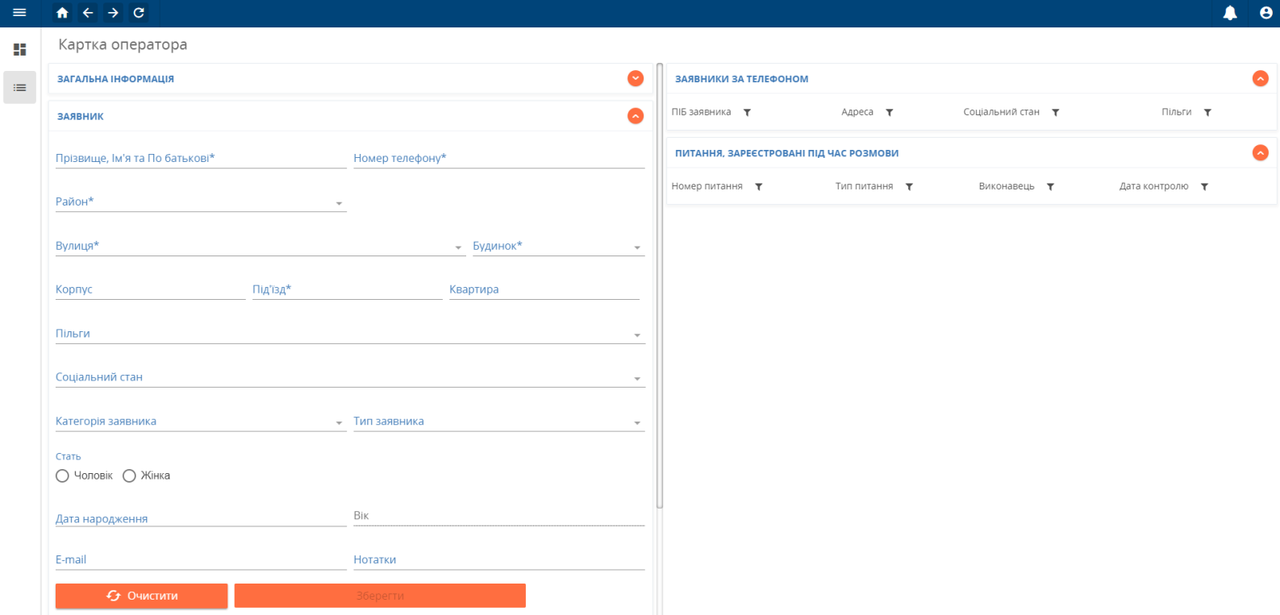

Рисунок 5. Реєстрація нового звернення

Створюється нове звернення, якому присвоюється номер та тип “Дзвінок в 1551”, фіксується номер телефону, за яким приймається звернення та дата і час початку розмови.

1. Оператор вислуховує заявника, ставить необхідні цільові питання відповідно до скриптів розмови для визначення підстави для звернення (звернення на реєстрацію в Системі, консультація або закриття виконаного раніше звернення).
2. Якщо підставою для звернення є консультація, то оператор має зареєструвати її та проконсультувати мешканця з його питань. Враховуючи вид консультації, це може бути:

* реєстрація консультації за системою ЕОСЖКГ;
* реєстрація консультації за заходом;

реєстрація консультації за базою знань;

* реєстрація консультації за питанням.

Реалізація консультацій більш детально розглянута в пп.2.3.4 – 2.3.7.

1. Якщо підставою для звернення є запит на закриття виконаного звернення, оператор повинен знайти це звернення в системі та , якщо звернення виконано у повному обсязі, закрити його. Якщо звернення виконано частково, закрити виконані питання в його рамках.

Реалізація закриття питання за запитом заявника розглянута в п.2.3.9.

1. Якщо звернення має підставою реєстрацію нового звернення, оператор повинен спочатку знайти або зареєструвати заявника в системі, після чого зареєструвати нове звернення. Під час реєстрації звернення Система визначає його виконавця та формує Доручення.

Реалізація реєстрації питань заявника та Доручень по них розглянута в п.2.3.2, 2.3.3.

1. Після реєстрації нового звернення оператор має завершити розмову з громадянином.
2. Керівник виконавців шукає доручення, що потребують виконання та призначені керівнику виконавців. Керівник виконавців переглядає доручення і визначає, чи є його організація компетентною для його виконання.

Основний інтерфейс керівника виконавців:

<http://crm1551.callway.com.ua:8076/dashboard/page/Kerivnuk_vukonavec?id=0>

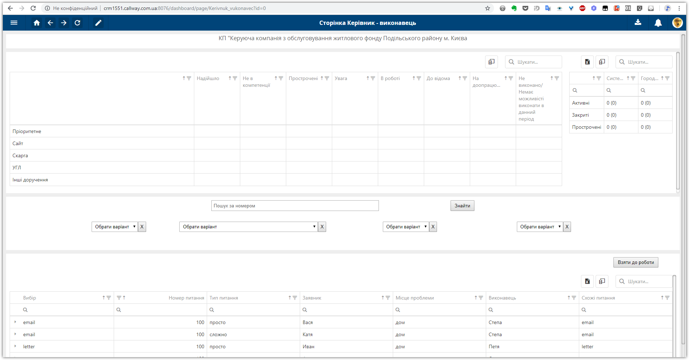

Рисунок 6. Основний інтерфейс керівника виконавців

Протягом трьох діб він може позначити доручення “не в компетенції” та передати його на повторний розподіл до відділу координаторів. Якщо доручення є в компетенції організації виконавця або його підпорядкованих організацій, керівник виконавців призначає доручення підпорядкованій організації-виконавцю. Але тоді дата передачі доручення змінюється на поточну, стан доручення - “У роботі”.

Більш докладно бізнес-процес описаний у п.2.3.10.

1. Після призначення доручення безпосередньому виконавцю, останній повинен знайти доручення, що потребують виконання та призначені йому.

Загальний інтерфейс виконавця такий же, як і у Керівника виконавців з відповідним для його ролі набором функціональних можливостей.

Виконавець розглядає кожне з отриманих доручень. Якщо доручення не в компетенції виконавця, він може повернути його до свого керівника виконавців для перерозподілу. Якщо доручення в компетенції виконавця, він визначає можливість його виконання. Доручення може бути виконаним із зазначенням результатів виконання доручення;

* не може бути виконаним – у Дорученні зазначається відповідна резолюція;
* потребує роз’яснення – Доручення роз’яснюється.

Докладний процес обробки Доручення виконавцем зазначений у п.2.3.11.

1. Після обробки Виконавцем Доручення потрапляє до Координатора. Координатор знаходить доручення, що потребують обробки, та обирає одне з них. Якщо доручення не в компетенції виконавця, то координатор може змінити Керівника виконавців та відправити Доручення на обробку. Якщо Доручення було роз’яснене, перевіряється коректність роз’яснення. Якщо роз’яснення коректне , то Доручення закривається як “Роз’яснене”. Якщо роз’яснення некоректне і таких спроб роз’яснити менше трьох , то Доручення повертається виконавцю для надання більш точного формулювання. Якщо спроб роз’яснити більше трьох, то Доручення закривається як невиконане.

Більш детально цей процес описаний у п.2.3.12.

### Загальний бізнес-процес прийому та обробки дзвінка Оператором

1. Під час надходження виклику оператор приймає його.
2. Під час прийняття виклику визначаються номер телефону мешканця, а також дата та час прийому дзвінка. За інтеграційним посиланням система телефонії ініціює відкриття нової сторінки реєстрації звернення:

<http://crm1551.callway.com.ua:8076/sections/CreateAppeal/add?phone=(044)2356767&type_id=1>

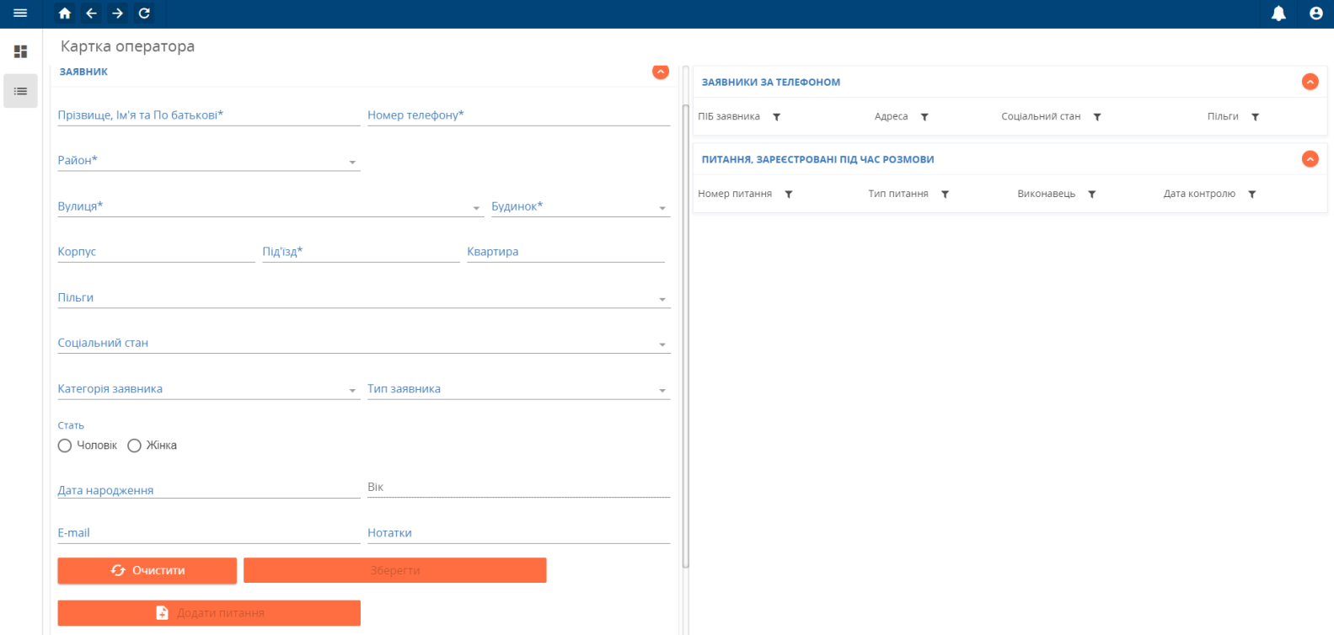

Рисунок 7. Реєстрація нового звернення

1. Після прийняття виклику Система реєструє звернення.

Автоматично заповнюються атрибути звернення: номер телефону, дата та час прийому дзвінка. Автоматично створюється ідентифікатор звернення, номер звернення, відображається форма звернення. Якщо номер телефону не визначений, звернення реєструється як анонімне.

1. Якщо номер телефону мешканця визначений, виконується пошук у Системі заявників з цим номером. Якщо заявник з таким номером присутній у системі, Система відображає можливих заявників та Оператор встановлює наявного заявника в якості “поточного”. Якщо Заявників з таким номером немає в Системі, то вона надає можливість Оператору заповнити атрибути заявника. Якщо в Системі наявний більше, ніж один заявник за визначеним номером телефону, то Оператору відображається перелік можливих заявників, з якого Оператор може обрати заявника, якщо він є у переліку.

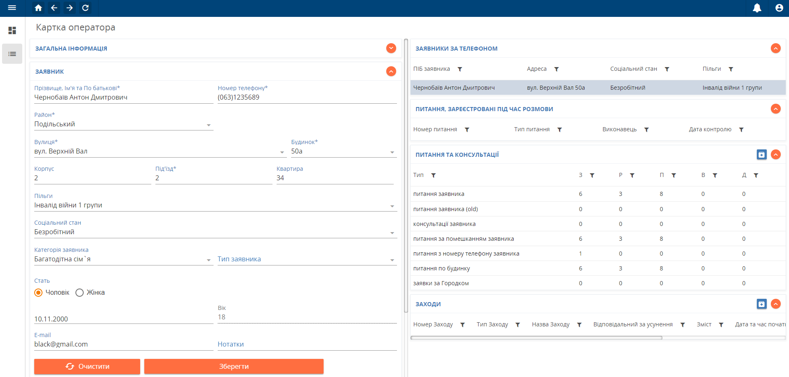

Рисунок 8. Ідентифікація заявника

1. Після реєстрації заявника Оператор має визначити причину звернення.
2. Якщо звернення має причиною консультацію мешканця, Оператор повинен ініціювати реєстрацію консультації за такими типами:

* Консультація щодо заявок з системи ЕОСЖКГ;
* Консультація щодо Заходу;
* Консультація по Базі Знань (БЗ);
* Консультація щодо раніше зареєстрованого питання заявника (у тому числі запит на закриття питання);
* Питання, що потребує реєстрації.

Більш детально це питання викладено в пп. 2.3.3 – 2.3.9.

1. Якщо звернення має причиною консультацію мешканця щодо заявки з системи ЕОСЖКГ, Система виконує пошук інформації про таку заявку в системі «Городок» за адресою заявника.

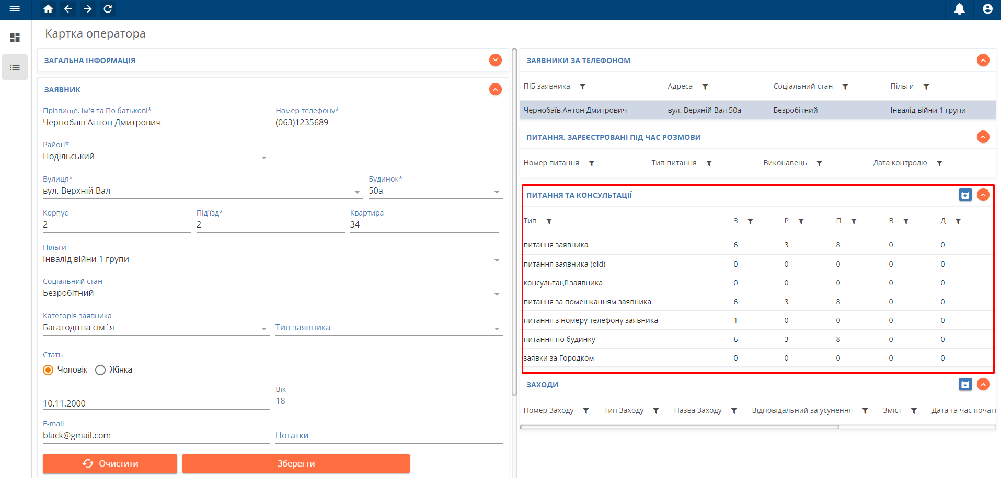

Рисунок 9. Питання та заявки, пов'язані з адресою заявника

Якщо інформація знайдена, Система відображає цю інформацію, зберігаючи ідентифікатор знайденого об'єкта. Оператор надає мешканцю консультацію та реєструє її записом операції “Реєстрація консультації типу консультація за системою “Городок”, вказавши Ідентифікатор знайденої сутності у зверненні (детальніше -п.2.3.4). Якщо інформації щодо заявки не знайдено, Оператор повідомляє мешканця про відсутність інформації. Якщо у мешканця більше немає питань, Оператор повинен завершити дзвінок та завершити реєстрацію звернення. Якщо у мешканця є питання, Оператор продовжує реєстрацію нових питань (детальніше п.2.3.3).

1. Якщо звернення має причиною консультацію мешканця щодо Заходу, Оператор відкриває заходи, що відбуваються за адресою мешканця. Якщо інформація знайдена, Система відображає цю інформацію, після чого оператор надає мешканцю консультацію та реєструє консультацію записом операції “Реєстрація консультації типу реєстрація консультації за Заходом”, вказавши Ідентифікатор знайденої сутності у зверненні (детальніше п.2.3.5.). Якщо інформації щодо Заходу не знайдено, Оператор повідомляє мешканця про відсутність інформації. Якщо у мешканця більше немає питань, Оператор повинен завершити дзвінок та завершити реєстрацію звернення. Якщо у мешканця є питання, Оператор продовжує реєстрацію нових питань, починаючи з їх реєстрації.
2. Якщо звернення має причиною консультацію мешканця по Базі Знань (БЗ), Оператор обирає перехід до бази знань. Якщо є можливість надати відповідь без пошуку в БЗ, Оператор консультує мешканця та реєструє консультацію належним чином. Якщо відповідь без пошуку неможлива, Оператор проводить пошук інформації в БЗ. Система реєструє надання мешканцю консультації та реєструє консультацію записом операції “Реєстрація консультації типу консультація по БЗ” (детальніше п.2.3.6.). Якщо інформації в БЗ не знайдено, Оператор повідомляє мешканця про відсутність інформації. Якщо у мешканця більше немає питань, Оператор повинен завершити дзвінок та завершити реєстрацію звернення. Якщо у мешканця є питання, Оператор продовжує реєстрацію нових питань, починаючи з їх реєстрації.
3. Якщо звернення має причиною консультацію мешканця щодо раніше зареєстрованого питання Заявника (у тому числі запит на закриття питання), Оператор повинен визначити заявника як "поточного", для чого необхідно визначити або запитати атрибути пошуку: номер телефону, інші атрибути тощо. Після цього Оператор має знайти раніше зареєстроване питання, користуючись наданими або наявними атрибутами пошуку.

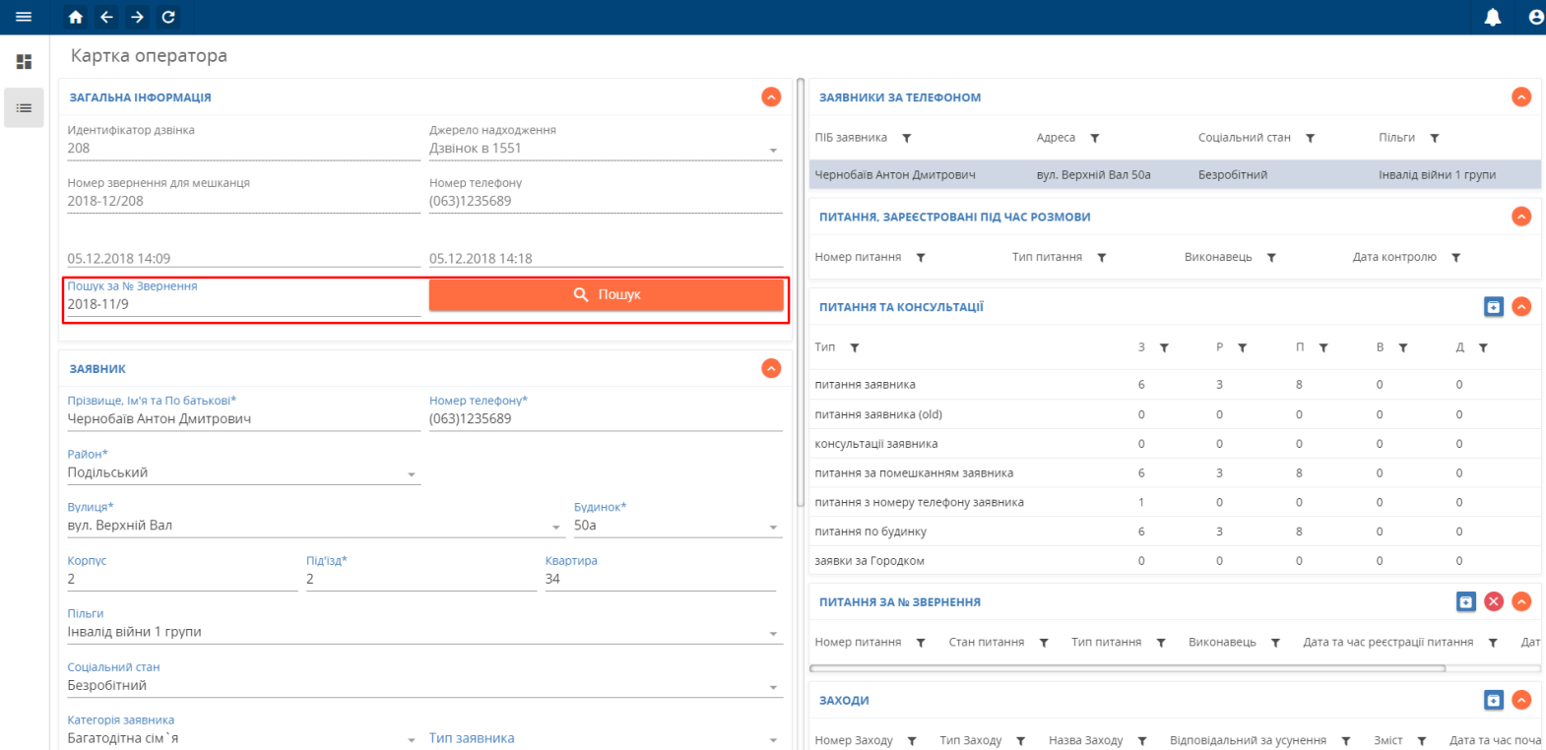

Рисунок 10. Пошук звернення за номером

Якщо питання знайдене, Система відображає цю інформацію та зберігає ідентифікатор питання, за яким було надано консультацію, фіксуючи консультацію записом операції “Реєстрація консультації типу раніше зареєстрованого звернення”, вказавши Ідентифікатор знайденої сутності у зверненні (докладніше п.2.3.7.). Якщо інформації щодо питання не знайдено, Оператор повідомляє мешканця про відсутність інформації та уточняє атрибути пошуку, після чого проводить реєстрацію консультації. Якщо у мешканця більше немає питань, Оператор повинен завершити дзвінок та завершити реєстрацію звернення. Якщо у мешканця є питання, Оператор продовжує реєстрацію нових питань, починаючи з їх реєстрації.

1. Якщо причиною звернення є питання, що потребує реєстрації, Оператор повинен ініціювати реєстрацію питання.

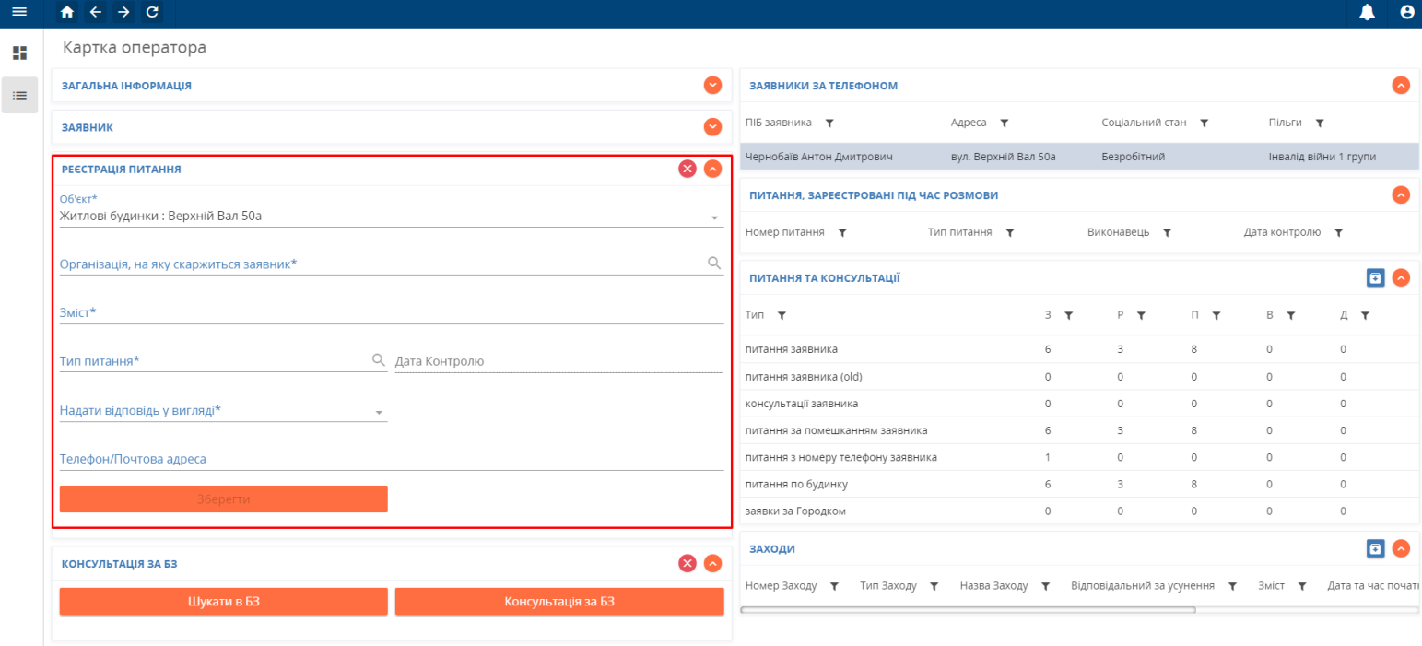

Рисунок 11. Реєстрація питання

Для цього необхідно уточнити інформацію заявника та його атрибути та знайти або зареєструвати заявника в системі як "поточного". Після цього Оператор реєструє одне або декілька питань згідно з підпроцесом “Реєстрація питання” (п.2.3.3) з наданням заявнику номера зареєстрованого питання. Якщо у мешканця більше немає питань, Оператор повинен завершити дзвінок та завершити реєстрацію звернення. Якщо у мешканця є питання, Оператор продовжує реєстрацію нових питань, починаючи з їх реєстрації.

### Бізнес-процес реєстрації питання за дзвінком

1. У результаті прийняття дзвінка Оператор може ініціювати виконання операції “Реєстрація питання”.
2. У системі під час реєстрації питання фіксується дата та час початку виконання операції.
3. Після цього відображаються атрибути заявника та атрибути питання для заповнення. Якщо заявник є в системі, Оператор має знайти його за атрибутами, якщо заявника немає в системі, Оператор повинен зареєструвати заявника. Після цього заявник визначається як “поточний”.
4. Оператор повинен визначити, стосується питання місця та/або організації. Якщо питання стосується місця, Оператор вказує місце. Якщо питання стосується організації – вказує організацію.
5. Оператор має описати зміст питання та визначити тип питання за класифікатором.

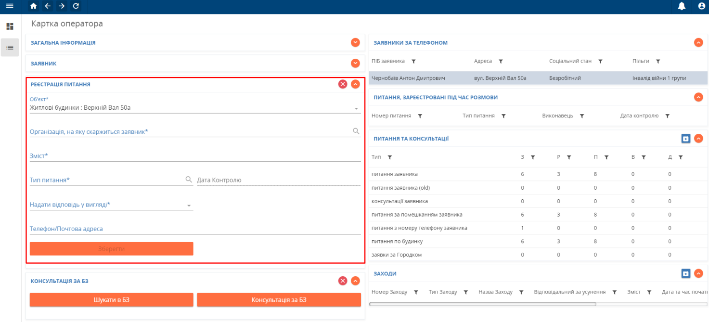

Рисунок 12. Реєстрація питання

1. Після цього Оператор повинен заповнити атрибут "Тип питання".
2. Якщо тип питання пов'язаний з передачею питання виконавцям, Система створює Доручення на відповідальні організації, встановлює дату та час контролю питання: “Поточна дата та час” + “Кількість днів на виконання”, встановлює cтрок виконання доручень: “Поточна дата та час” + “Кількість днів на виконання”.
3. Якщо тип питання не пов'язаний з передачею питання виконавцям, але питання потребує відповіді, то Оператор заповнює атрибути надання відповіді. Якщо ні, Оператор має ініціювати відмову та повернутися до звернення.
4. Після надання відповіді та ініціювання збереження питання Система зберігає “Дату та час реєстрації питання” та внесені дані, призначає питанню та дорученням унікальні номери, призначає Питанню стан “Передано”, призначає Дорученням стан “Надійшло”, відображає операцію “Реєстрація Питання” та номер питання у Зверненні.

### Бізнес-процес реєстрації консультації за дзвінком (тип консультації “Консультація за системою “Городок”)

* 1. Після отримання дзвінка Оператор може ініціювати виконання операції "Реєстрація консультації".
  2. Система автоматично фіксує дату та час початку виконання операції.
  3. Оператор повинен визначити “поточного” заявника, якщо він визначений і є в системі, Оператор повинен знайти його, вибрати як “поточного” та відобразити атрибути “Поточного заявника” і атрибути консультації для заповнення.
  4. Якщо заявник не визначений, Система відображає атрибути заявника та атрибути консультації для заповнення.
  5. Якщо заявника немає у системі, Оператор повинен запросити реєстраційні дані у заявника та зареєструвати заявника в системі.
  6. Якщо заявник не бажає ідентифікуватись, то консультація буде анонімна.
  7. Після того, як заявника визначено, Оператору відображаються можливі питання на консультації, він обирає “За системою ЕОСЖКГ”.
  8. Якщо заявник визначений, то Система автоматично “підтягує” будинок заявника, і відбувається пошук заявки в системі ЕОСЖКГ. Якщо не визначений, то Оператор задає атрибути пошуку в адресі заявника. Оператор повинен перевірити пошукові дані, визначені автоматично, зробити в них необхідні зміни та ініціювати пошук у системі ЕОСЖКГ.
  9. Система отримує результат пошуку та відображає знайдену інформацію.

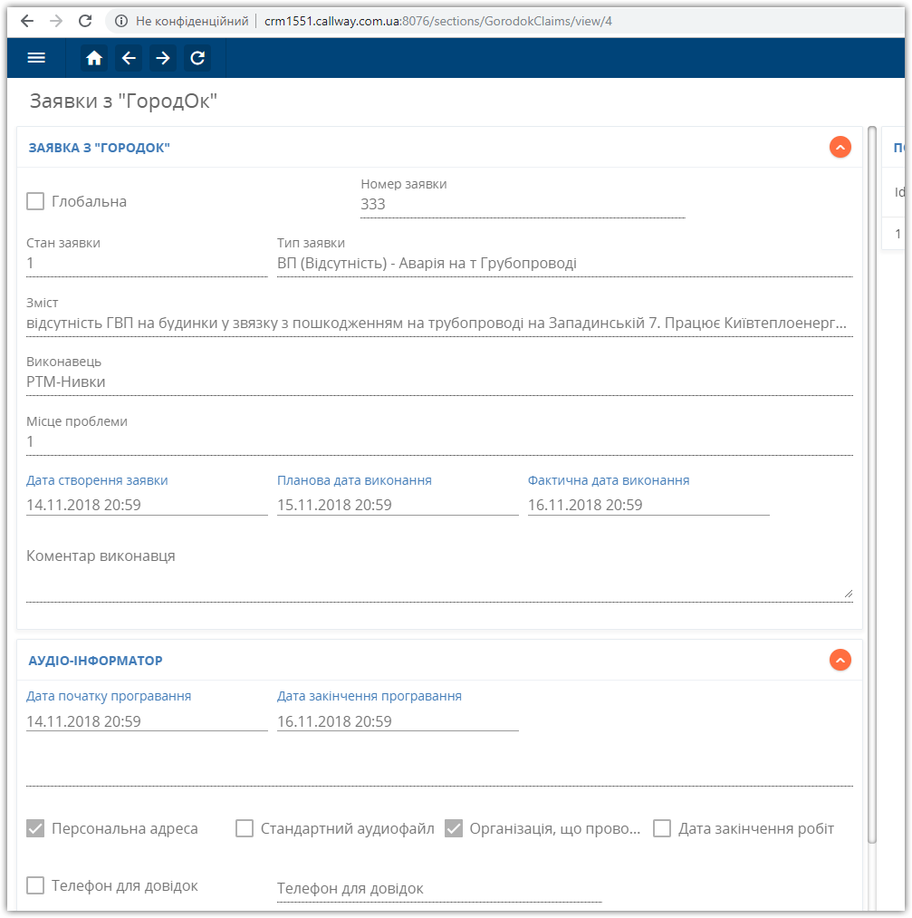

Рисунок 13. Заявка з системи ЕОСЖКГ

* 1. Оператор отримує перелік заявок з системи ЕОСЖКГ та може переглядати їх з наданням консультації мешканцю за знайденою інформацією.
  2. За необхідності, Оператор змінює пошукові дані та повторює пошук.
  3. Оператор реєструє питання по консультації та ініціює збереження консультації з реєстрацією питання по консультації.
  4. Оператор або заявник можуть відмовитись від виконання операції. У такому разі Оператор ініціює відмову та повинен перервати виконання операції та повернутись до Звернення.
  5. Після надання консультації Оператор повинен ініціювати збереження консультації, зафіксувати дату та час завершення операції, зберегти номер об'єкта з системи “Городок” у консультації, зберегти дані консультації, дату та час виконання операції.
  6. Якщо ініційовано реєстрацію питання по консультації, Оператор має перейти до “Реєстрація питання по консультації” (докладніше п.2.3.8). Якщо не ініційовано, то відобразити операцію “Реєстрація Консультації за “Городок” у Зверненні.

### Бізнес-процес реєстрації консультації за дзвінком (тип консультації “Консультація за Заходом”)

1. Після отримання дзвінка Оператор ініціює виконання операції “Реєстрація консультації”.
2. Система автоматично фіксує дату та час початку виконання операції.
3. Оператор повинен визначити “поточного” заявника. Якщо він визначений і є в системі, Оператор повинен знайти його, вибрати як “поточного” та відобразити атрибути “Поточного заявника” і атрибути консультації для заповнення.
4. Якщо заявник не визначений, Система повинна відобразити атрибути заявника та атрибути консультації для заповнення.
5. Якщо заявника немає у системі, Оператор повинен запросити реєстраційні дані у заявника та зареєструвати заявника в системі.
6. Якщо заявник не бажає ідентифікуватись, то консультація буде анонімна.
7. Після цього Система автоматично підтягує активні Заходи по будинку Заявника та дає можливість змінити атрибути пошуку Заходів. Оператор повинен перевірити пошукові дані, визначені автоматично, заповнити пошукові дані та ініціювати пошук Заходів у Системі.
8. Система отримує результат пошуку та відображає знайдену інформацію.
9. Оператор надає консультацію мешканцю за знайденою інформацією.
10. Якщо інформації не знайдено, Система повинна відобразити повідомлення про відсутність даних та надати інформацію про відсутність даних заявнику.
11. За необхідності, Оператор змінює пошукові дані та повторює пошук.
12. Оператор реєструє питання по консультації та ініціює збереження консультації з реєстрацією питання по консультації.
13. Оператор або заявник можуть відмовитись від виконання операції. У такому разі Оператор повинен ініціювати відмову, перервати виконання операції та повернутись до Звернення.
14. Після надання консультації Оператор повинен ініціювати збереження консультації, зафіксувати дату та час завершення операції, зберегти номер заходу в консультації, зберегти дані консультації, дату та час виконання операції.
15. Система повинна відобразити операцію “Реєстрація Консультації” за типом “За Заходом” у Зверненні.

### Бізнес-процес реєстрації консультації за дзвінком (тип консультації “Консультація за Базою Знань (БЗ)”

1. Після отримання дзвінка Оператор ініціює виконання операції “Реєстрація консультації”.
2. Система автоматично фіксує дату та час початку виконання операції.
3. Оператор повинен визначити “поточного” заявника. Якщо він визначений і є в системі, Оператор повинен знайти його, вибрати як “поточного” та відобразити атрибути “Поточного заявника” і атрибути консультації для заповнення.
4. Якщо заявник не визначений, Система повинна відобразити атрибути заявника та атрибути консультації для заповнення.
5. Якщо заявника немає у системі, Оператор повинен запросити реєстраційні дані у заявника та зареєструвати заявника в системі.
6. Якщо заявник не бажає ідентифікуватись, то консультація буде анонімна.
7. Після цього Оператор переходить до Бази Знань.
8. Оператор надає консультацію мешканцю за знайденою інформацією.
9. Після надання консультації Оператор повинен ініціювати збереження консультації, зафіксувати дату та час завершення операції, зберегти дані консультації, дату та час виконання операції.
10. Система повинна відобразити операцію “Реєстрація Консультації за типом “За Базою Знань” у Зверненні.

### Бізнес-процес реєстрації консультації за дзвінком (тип консультації “Консультація за питанням”)

1. Після отримання дзвінка Оператор ініціює виконання операції “Реєстрація консультації”.
2. Система автоматично фіксує дату та час початку виконання операції.
3. Оператор повинен визначити “поточного” заявника, якщо він визначений і є в системі, Оператор повинен знайти його, вибрати як “поточного” та відобразити атрибути “Поточного заявника” і атрибути консультації для заповнення.
4. Якщо заявник не визначений, Система повинна відобразити атрибути заявника та атрибути консультації для заповнення.
5. Якщо заявника немає у системі, Оператор повинен запросити реєстраційні дані у заявника та зареєструвати заявника в системі.
6. Якщо заявник не бажає ідентифікуватись, то консультація буде анонімна.
7. Система відображає питання заявника, а оператор обирає необхідне питання.

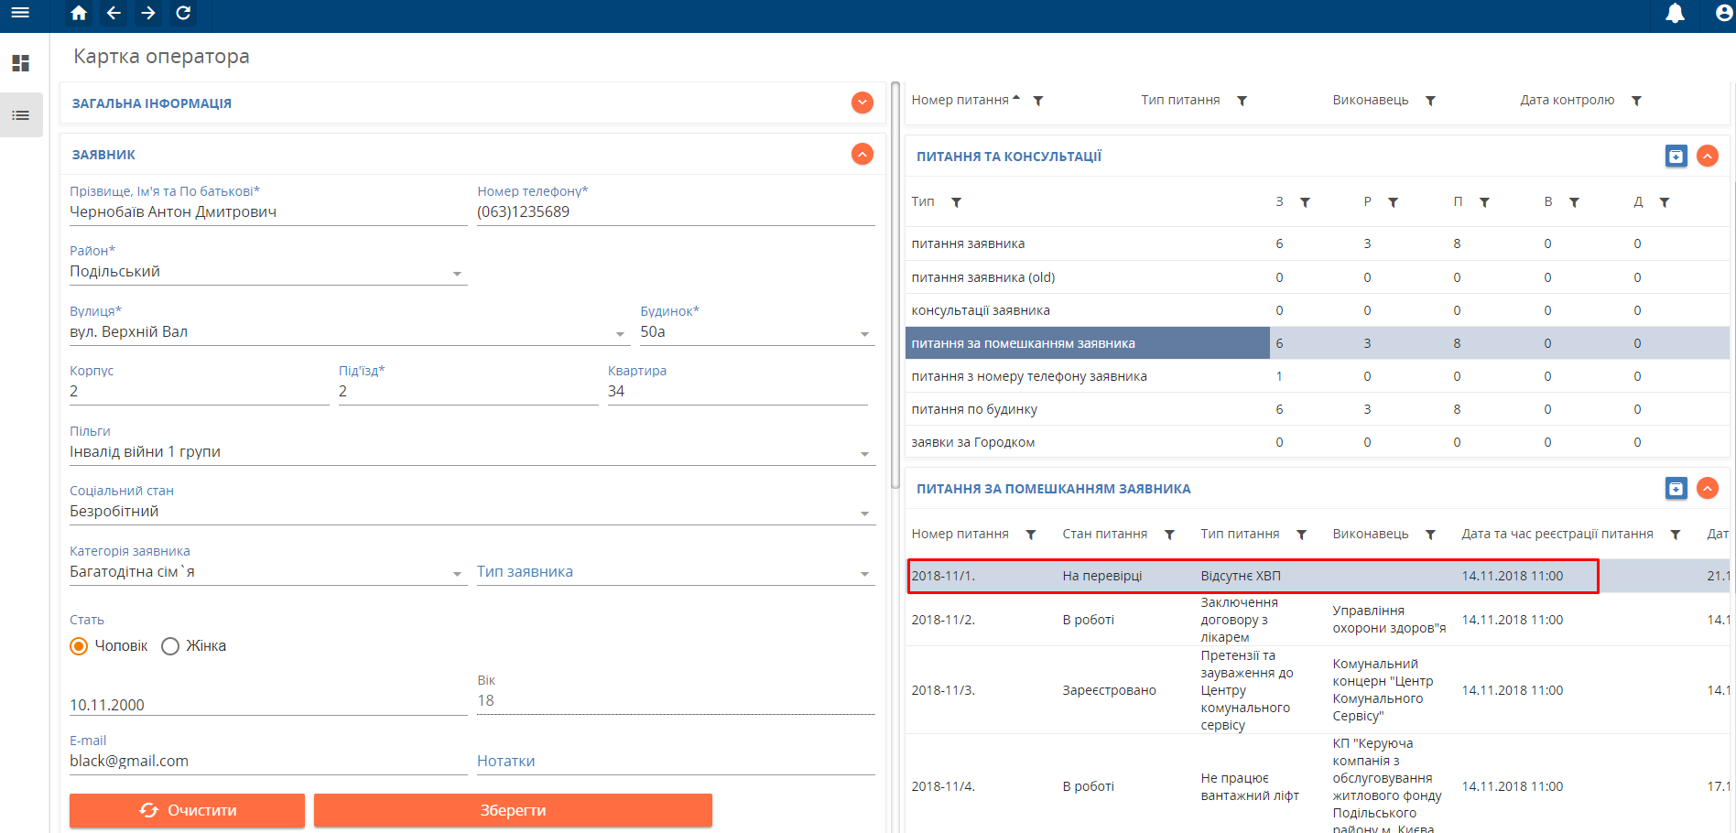

Рисунок 14. Обираємо питання заявника

1. Оператор надає консультацію мешканцю за знайденою інформацією та виконує необхідні дії за питанням.
2. Якщо інформації не знайдено, Система повинна відобразити повідомлення про відсутність даних та надати інформацію про відсутність даних заявнику.
3. За необхідності, Оператор змінює пошукові дані та повторює пошук.
4. Оператор реєструє питання по консультації та ініціює збереження консультації з реєстрацією питання по консультації.
5. Оператор або заявник можуть відмовитись від виконання операції. У такому разі Оператор ініціює відмову та повинен перервати виконання операції та повернутись до Звернення.
6. Після надання консультації Оператор повинен ініціювати збереження консультації, зафіксувати дату та час завершення операції, зберегти дані консультації, дату та час виконання операції.
7. Система повинна відобразити операцію “Реєстрація Консультації за типом “За питанням” у Зверненні.

### Бізнес-процес реєстрації питання за консультацією

1. Після отримання дзвінка Оператор ініціює виконання операції “Реєстрація питання”.
2. Система повинна зв'язати консультацію з питанням, що створюється, до питання підтягнути дані по консультації (ідентифікатор облікової системи з ЕОСЖКГ; Питання за класифікатором).
3. Система повинна визначити “поточного” заявника, якщо він визначений і є в системі, Система повинна знайти його, вибрати як “поточного” та відобразити атрибути “Поточного заявника” й атрибути питання для заповнення.
4. Якщо Заявник не визначений, Оператор повинен відобразити атрибути заявника та атрибути питання для заповнення.
5. Якщо заявника немає у системі, Оператор повинен запросити реєстраційні дані у заявника та зареєструвати заявника в системі.
6. Після того, як заявника визначено, Оператор вказує місце та/або організацію, яких стосується питання.
7. Після цього Оператор описує зміст питання та обирає “Тип питання” за класифікатором.
8. Система заповнює атрибути “Індекс” та “Тип питання”.
9. Якщо тип питання пов'язаний з виконавцями, Система повинна створити “Доручення” на відповідальні організації, встановити дату та час контролю питання: “Поточна дата та час” + “Кількість днів на виконання”, встановити строк виконання доручень: “Поточна дата та час” + “Кількість днів на виконання”.
10. Якщо тип питання не пов'язаний з виконавцями, Оператор з’ясовує, чи необхідно надати відповідь. Якщо так, то він заповнює атрибути відповіді. Якщо у відповіді немає потреби, Оператор ініціює збереження питання.
11. Оператор або заявник можуть відмовитись від виконання операції. У такому разі Оператор повинен ініціювати відмову, перервати виконання операції та повернутись до Звернення.
12. Після ініціювання збереження питання Система повинна зафіксувати дату та час реєстрації питання, зберегти внесені дані, призначити питанню та дорученням унікальні номери.
13. Після збереження питання Система повинна призначити Питанню стан “Передано”, призначити Дорученням стан “Надійшло”.
14. Система повинна відобразити операцію “Реєстрація Питання” та номер питання у Зверненні “Реєстрація Консультації” за типом “За питанням” у Зверненні.

### Бізнес-процес реєстрації закриття питання за запитом заявника

* 1. У разі, якщо виконано передачу атрибутів дзвінка з CallWay до CRM-1551, Система відобразить Форму звернення.
  2. Оператор повинен ініціювати операцію “Реєстрація консультації”, Тип консультації “За питанням”. Під час цього Система відобразить реєстр питань (фільтр за номером телефону).
  3. Оператор повинен отримати від Заявника атрибути пошуку питання та ініціювати пошук питання за атрибутами, що надає Заявник.
  4. Якщо питання не знайдено, Оператор має запросити додаткову інформацію у заявника. Якщо Заявник не надав додаткову інформацію, Оператор повинен надати заявнику інформацію про неможливість закриття питання або відмовити у закритті питання та ініціювати реєстрацію консультації за питанням, або перейти до нового пошуку питання, заповнивши необхідні атрибути.
  5. Якщо питання знайдено, Система має відобразити результати пошуку. Оператор обирає питання з переліку результатів пошуку.
  6. Оператор має відкрити необхідне питання та зачитати зміст питання заявнику.
  7. Якщо вибір зроблено правильно та Заявник дзвонить з того самого номера телефону, з якого реєструвалось питання, Оператор закриває питання.

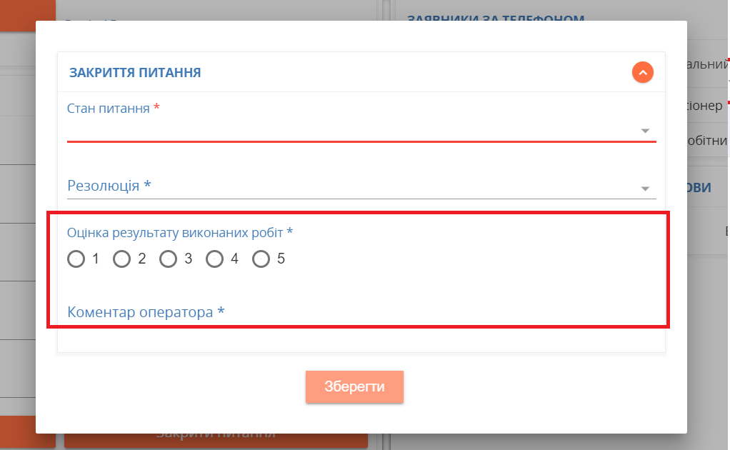

Рисунок 15. Оцінка результату виконання робіт

* 1. Якщо Заявник дзвонить з іншого номера телефону, Оператор запитує номер телефону, з якого подавалось Звернення. Якщо номер телефону неправильний, Оператор повинен відмовити у закритті питання. Якщо Заявник назвав правильний номер телефону, то Оператор закриває питання.
  2. Система має зберегти внесені зміни та ініціювати реєстрацію консультації за питанням.
  3. Система має зберегти консультацію та відобразити операцію у зверненні “Консультація за питанням”.

### Загальний бізнес-процес роботи з дорученнями Керівника виконавців

1. Керівник виконавців здійснює первинний пошук Доручень на підставі конфігурації первинних пошуків, що повинні бути закладені в Систему, та згідно з Пріоритетами розгляду.
2. Керівник виконавців шукає доручення (групу доручень) для розподілу на підпорядкованих виконавців згідно з пріоритетом обробки у такій послідовності:

* Прострочені пріоритетні доручення;
* Повторні пріоритетні доручення;
* Пріоритетні доручення;
* Непріоритетні доручення тощо.

1. Керівник виконавців обирає доручення зі списку для обробки і перегляду.

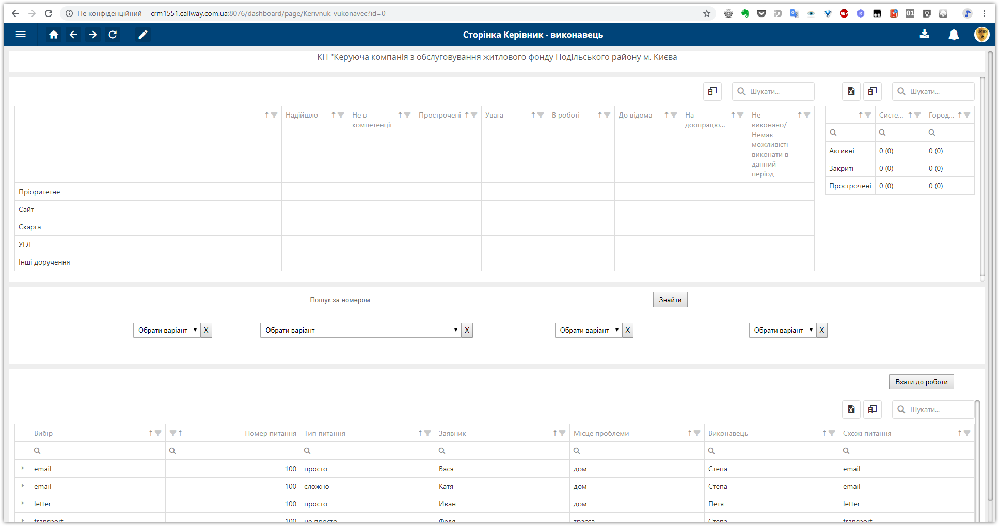

Рисунок 16. Обробка доручень Керівником виконавців

1. Керівник виконавців приймає рішення щодо доручення:

* Доручення в компетенції його організації.
* Доручення потребує розпису на підпорядковану організацію.
* Питання не в компетенції виконавця, тому доручення потребує повернення у вищу інстанцію для перерозподілу питання. Доручення повертається до відділу контролю для перерозподілу. Повернення можна зробити тільки протягом 3х діб з дня оформлення доручення.

1. Керівнику виконавців відображається питання, його доручення за питанням та доручення за питанням на інших виконавців, якщо у питанні є хоча б одне доручення на нього або підлеглих йому виконавців. Керівник виконавців може редагувати тільки свої доручення та доручення підпорядкованих йому організацій/осіб. Він може виконувати процес розгляду за своїми дорученнями та за дорученнями підлеглих.

### Загальний бізнес-процес розгляду доручень Виконавцем

1. Виконавець здійснює первинний пошук доручень на підставі конфігурації первинних пошуків, що повинні бути закладені в Систему та згідно з Пріоритетами розгляду.
2. За необхідності реєстрації Заходу, Виконавець заповнює картку Заходу та прив’язує, за необхідності, відповідні доручення до даного Заходу.
3. Якщо є Заходи, які потребують закриття, Виконавець здійснює закриття Заходу. Якщо наявні доручення щодо даного Заходу, Виконавець закриває Доручення, пов’язані з даним Заходом.
4. Виконавець приймає доручення (групу доручень) в роботу згідно з пріоритетом обробки у такій послідовності:

* прострочені пріоритетні доручення;
* повторні пріоритетні доручення з поточною датою контролю;
* пріоритетні доручення з поточною датою контролю;
* непріоритетні доручення тощо.

1. Виконавець обирає доручення зі списку для обробки.
2. Виконавець приймає рішення щодо доручення:

* доручення потребує обробки виконавцем;
* доручення потребує розпису на підпорядковану організацію;
* питання не в компетенції виконавця, тому доручення потребує повернення у вищу інстанцію для перерозподілу питання;
* повертається до Керівника виконавців для перерозподілу;
* надходить до відділу контролю для перерозподілу.

1. 3

### Загальний бізнес-процес роботи Координатора-контролера

* 1. Виконавець здійснює первинний пошук доручень на підставі конфігурації первинних пошуків, що повинні бути закладені в Систему, та згідно з Пріоритетами розгляду.
  2. Спочатку Координатор-контролер перевіряє доручення, що потребують пересилки за належністю.
* Доручення, що насправді не в компетенції Виконавця, надсилаються за належністю іншій Організації-виконавцю. Під час цього попереднє доручення приймає стан “Закрито” та знімається з контролю. Створюється нове доручення на нову організацію. Нове доручення приймає стан “Зареєстровано”, Дата та час передачі = Поточна дата та час, Дата контролю для нового доручення не змінюється (дорівнює Даті контролю Питання).
* Доручення, що в компетенції Виконавця, повертаються Виконавцю на виконання.
  1. Потім Координатор-контролер звіряє доручення з результатом “Роз’яснено” з поточною датою контролю, а потім інші доручення, що оброблені Виконавцями:
* Доручення, що пройшли перевірку, “закриваються” (Стан = “Закрито”, Результат = “Виконано”, Резолюція = “Роз’яснено”).
* Доручення, що не пройшли перевірку, повертаються Виконавцю на доопрацювання.
  1. Потім Координатор-контролер перевіряє доручення, які не можна виконати в поточний час (Стан = “На перевірці”, Результат = “Не виконано”, Резолюція = “План програма”, “Потребує додаткового фінансування” тощо).
  2. Також Координатор-контролер може змінювати Тип питання у питаннях за офіційним листом. У такому випадку - за рішенням координатора-контролера:
* Доручення та їх стан можуть залишатись без змін.
* Можуть змінюватись перелік доручень та строки виконання.

### Загальний бізнес-процес роботи Менеджера району

1. Менеджер району переглядає та редагує (за необхідності) інформацію про організації та працівників, а також об’єкти.
2. Менеджер району продивляється поточні заявки, історію дій, переглядає коментарі та отримує звіти за своїм районом для вчасного реагування на ситуації.
3. Менеджер району, за необхідності, доповнює та редагує довідники району.

### Загальний бізнес-процес роботи Власника

1. Власник переглядає поточні заявки, продивляється історію дій, коментарі, отримує поточні звіти для вчасного реагування на ситуації.
2. Власник переглядає звернення, які зареєстровані на його об’єктах, та інформацію щодо об'єктів для вирішення поточних питань.

## Опис функціонування підсистем ЄІАС “CRM-1551”

### Підсистема “Реєстрація та опрацювання звернень громадян”

Підсистема розроблена для реалізації можливості ведення обліку всіх видів звернень, незалежно від джерела їх надходження, підвищення рівня опрацювання звернень громадян шляхом автоматизації реєстрації отримання звернень, призначення виконавців і визначення строків виконання резолюцій та здійснення контролю за функціональними процесами, пов'язаними з виконанням звернень.

Підсистема виконує такі функціональні вимоги:

* Реєстрація всіх видів звернень громадян (через телефон, Єдиний Веб-портал (веб-інтерфейс розділу Єдиного веб-порталу КМДА 1551.gov.ua та програмних модулів для відправки запитів з мобільних пристроїв і планшетів під керівництвом Windows Phone OS, iOS та Apple OS, Android OS, Android Tablet, Windows XP/7/Vista/8 та інші), електронну пошту тощо).
* Здійснення автоматизованого заповнення контрольно-реєстраційної картки відповідними графами під час реєстрації та обробки звернень:
* реквізитів заявника;
* назви кореспондента, звідки переадресовані звернення;
* переліку категорій заявника;
* переліку виконавців;
* стандартних текстів резолюцій.
* Автоматизований контроль виконання звернень (відстеження строків виконання).
* Формування переліку "Контрольні терміни" − реквізитів, що характеризують зміни контрольних термінів виконання документа.
* Аналіз стану та результатів розгляду звернень.
* Підтримка довідника текстів типових резолюцій.
* Ведення історії відправлення документів на виконання та їх прийняття до виконання.
* Єдиний контроль входу і зберігання всіх звернень для отримання повної історії звернень громадянина в будь-яку з інстанцій, охоплених системою.
* Закриття документів виконавцями.
* Ведення зв'язаної історії опрацювання документа та його контролю.
* Ведення журналу комунікацій з абонентом з можливістю їх розширеного пошуку, в залежності від наявних параметрів.
* Підготовка звітів.
* Можливість оцінки виконання робіт : кожен з етапів виконання робіт має можливість бути оціненим. Оцінка − це бали від 1 до 5 з можливістю залишити коментар.
* Стани питань:
* Зареєстровано – питання ще не прийнято до роботи виконавцем.
* У роботі – питання перебуває на виконанні.
* На перевірці – питання на перевірці у координатора-контролера.
* Не виконано – питання не виконано.
* Закрито – питання закрито.
* Стани доручень:
* Зареєстровано – доручення ще не прийнято до роботи виконавцем.
* У роботі – доручення перебуває на виконанні.
* На перевірці – доручення на перевірці у координатора-контролера.
* Не виконано – доручення не виконано.
* Закрито – доручення закрито.
* Увага – доручення на виконанні, проте термін виконання робіт незабаром спливає.
* Прострочена − доручення прострочене. Необхідно актуалізувати строки виконання робіт.
* Можливість масової передачі доручень у роботу: під час одночасного прийому великої кількості звернень у роботу розроблено функцію масової передачі звернень у роботу. Під час активації даної функції всі звернення, що перебувають у стані «нова», переводяться на виконання відповідному працівнику.
* Наявність “Картки місця”: можливість виводу картки будь-якого місця в системі (будинку, ліфта, квартири, інфраструктурного об’єкта: бойлера, трансформаторної підстанції тощо). У картці місця надано можливість виводу та редагування параметрів місця. З картки місця забезпечено перегляд усіх звернень, що були оформлені на дане місце.
* Наявність Картки підприємства: забезпечено можливість перегляду всіх звернень, що перебувають у роботі даного підприємства / відділу підприємства.
* Підбір виконавця по зверненню: забезпечено підбір виконавця звернення по відповідному напрямку звернень та відповідному місцю, на яке звернення зареєстровано.

У рамках підсистеми реалізовано функціонал роботи зі “Скаргами”. Будь-який клієнт системи має можливість оформити скаргу на виконання будь-якого звернення, причому вказати можливого винуватця : це може бути оператор, координатор, виконавець чи мешканець. Для кожної з ролей передбачено відповідні типи скарг. Скарги розглядаються, та приймаються рішення по покращенню роботи як окремих користувачів, так і всієї системи загалом.

### Підсистема “Пошук інформації”

В ЄІАС “CRM-1551” організовано можливість пошуку інформації по будь-якому з елементів звернення, а також можливість вибору значень з елементів довідників.

Пошук організований за кількома критеріями:

* за місцем, до якого прив’язана проблема, або на яке впливає проблема;

#### за напрямком, типом звернення та станом розгляду звернення;

#### за підрозділом відповідального працівника;

#### за відповідальним працівником;

#### за мешканцем, що залишив звернення.

### Підсистема “Проведення опитувань”

Підсистема забезпечує отримання інформації (думок, настрою, відгуків) про роботу громадського транспорту, соціальних служб, медичних закладів тощо шляхом проведення опитувань.

Передбачена можливість проведення опитувань під час взаємодії з громадянином засобами телефонного зв’язку. Під час спілкування з мешканцем передбачена можливість проведення опитувань з приводу виконання якості та швидкості виконання звернень, що подавались мешканцем.

У рамках налаштувань підсистеми “Проведення опитувань” налаштована можливість фіксації оцінки якості виконання робіт від 1 до 5 та коментаря до результату виконання.

### Підсистема “Перегляд інформації про аварійні та планові роботи”

Під час обробки звернення від мешканця оператору виводяться всі аварійні та планові заявки, що відбуваються на інфраструктурних об’єктах та впливають на будинок мешканця. Наприклад, є проблема в мікрорайоні мешканця з гарячим водопостачанням, що впливає на будинок мешканця, який звертається.

Під час вибору напрямку звернення мешканця відображаються заявки інших мешканців, що були залишені по даному напрямку звернень.

Якщо мешканець звертається по вже зареєстрованій проблемі, то реалізовано можливість «приєднання» звернення мешканця до даної проблеми.

Надано можливість швидкого перегляду вже виконаних звернень - перегляд закритих звернень.

### Підсистема “Адміністрування баз даних і системи”

Реалізацією функцій адміністрування баз даних і системи забезпечено:

* Розмежування прав доступу відповідно до встановленої керівництвом Замовника політики інформаційної безпеки та доступу.
* Ідентифікацію користувачів ЄІАС “CRM-1551” за паролем.
* Створення максимально спрощеної системи підключення внутрішніх користувачів до системи (доменні логін, пароль).
* Надання прав згідно з ролями доступу:

Оператор − доступ до всієї інформації по всіх районах міста.

Координатор − робота по контролю виконання звернень. Доступні додаткові поля коментарів для заповнення під час контролю виконання звернень.

Виконавець − доступність звернень, що були відправлені даному виконавцю на опрацювання.

Керівник виконавців − доступні звернення, що відправлені як йому на опрацювання, так і його підлеглим, незалежно від глибини організаційної ієрархії підприємств та підрозділів.

Власник − права як у керівника виконавців плюс можливість відслідковування всіх звернень, що відбуваються або впливають на об’єкти, де організація даного користувача виступає балансоутримувачем або генеральним підрядником виконання робіт.

Менеджер району − співробітник служби 1551, що має можливість редагування довідкових даних по його зоні відповідальності.

Рівні доступу до відповідних даних регулюються на рівні ролей доступу.

### Підсистема “Інтеграція з системою телефонії”

Забезпечено інтеграційні можливості з системою телефонії:

* Під час отримання вхідного дзвінка – відкривати картку будинку людини, що звертається.
* Під час необхідності вихідного дзвінка – мати інтеграційне посилання для системи телефонії для ініціації вихідного телефонного з’єднання.

### Підсистема “Аудіоінформування”

Інфраструктурні проблеми, що зареєстровані на рівні будинку та більше, мають можливість активації аудіоінформатора. Аудіоінформатор – повідомлення про інфраструктурну проблему, виконавця та планові строки її вирішення. Це забезпечує можливість розвантаження контакт-центру в пікові моменти напливу дзвінків під час масових відключень послуг.

Для реалізації даного функціоналу здійснено інтеграцію з системою телефонії.

Аудіо-повідомлення складається з таких частин:

* тип проблеми;
* строки вирішення проблеми;
* відповідальний за вирішення проблеми;
* контактний телефон відповідального;
* строки відтворення аудіо-повідомлення;
* активність аудіо-повідомлення.

### Підсистема “Захист інформації”

Функціонування підсистеми “Захист інформації” забезпечує:

* наявність функцій адміністратора ЄІАС «CRM-1551» для встановлення прав доступу користувачів;
* захист інформації від несанкціонованого доступу та порушень, цілісності;
* аудит операцій;
* аудит змін значень реквізитів;
* аудит дій користувача щодо внесення ним змін до ресурсів системи;
* аудит входу користувача до ЄІАС “CRM-1551”;
* аудит поточної та архівної інформації адміністратором безпеки;
* можливість організації користувачів у групи та багаторівневі підгрупи;
* неможливість внесення змін до інформації щодо прав доступу користувача до ресурсів та їх дій у ЄІАС “CRM-1551”;
* перегляд інформації про доступ до ресурсів за певним користувачем;
* перегляд інформації щодо внесених змін до ресурсів;
* блокування облікового запису;
* адміністрування прав доступу до окремих реквізитів;
* адміністрування прав доступу до операцій.

Вимоги по забезпеченню захисту інформації реалізовано за рахунок створення комплексу засобів захисту, який складається з програмних засобів криптографічного захисту інформації, засобів підсистеми «Адміністрування» та засобів захисту операційних систем.

У Системі реалізований захищений доступ до системи на рівні логінів/паролів підключення до Системи, які шифруються за алгоритмом хешування MD5. Також шифрується доступ до ядра системи та всіх окремих елементів (локальні мережі контакт-центрів, АРМ, підключені мережеві пристрої, пристрої модуляції сигналів тощо). Зв’язок між елементами системи будується на технології шифрованих тунелів, які разом об’єднуються у загальну внутрішню мережу.

Під час проектування ЄІАС «CRM-1551» реалізовано базові заходи безпеки інформації:

* організаційно-адміністративні;
* апаратно-програмні;
* інженерно-технічні.

Для забезпечення обчислення значення електронного цифрового підпису, що використовується в системі, конфіденційності та цілісності даних, що передаються через АPI, передбачено можливість застосування програмного засобу криптографічного захисту інформації, що має позитивний експертний висновок Державної служби спеціального зв'язку та захисту інформації України за результатами державної експертизи в сфері криптографічного захисту інформації щодо відповідності вимогам нормативних документів системи криптографічного захисту інформації України.

Для забезпечення безпеки передачі даних між АРМ та серверним програмним комплексом у ЄІАС “CRM-1551” передбачено можливість використання програмних засобів криптографічних перетворень, який має позитивний експертний висновок Державної служби спеціального зв'язку та захисту інформації України.

## Отримання даних по API

### Отримання авторизаційного токену для підключення до Системи

Формуємо POST запит на адресу сервісу API: [/oauth/token](http://smartzvit.cf/oauth/token).

Параметри запиту:

Таблиця 1. Параметри запиту для отримання токену

| **Блок** | **Параметр** | **Значення** |
| --- | --- | --- |
| Headers | Content-Type | application/x-www-form-urlencoded |
| Body | username | {логін користувача} |
| Body | password | {пароль користувача} |
| Body | grant_type | password |

Елементи пакету, що отримується:

Таблиця 2. Елементи пакету, що отримується в результаті виконання запиту

| **Назва елемента** | **Тип** | **Значення** |
| --- | --- | --- |
| access_token | Текст | Токен доступу |
| token_type | Текст | Тип токену (завжди "bearer") |
| expires_in | Текст | Час закінчення токену |
| userName | Текст | Логін користувача, що отримує токен |
| .issued | Текст | Дата виділення токену |
| .expires | Текст | Дата закінчення токену |

### Прийом даних по API з сайту 1551 та мобільних додатків

Формуємо POST запит на адресу для передачі даних: [/api/section/](http://smartzvit.cf/api/ambulance/addItems)AppealsFromSite.

Параметри запиту:

Таблиця 3. Параметри запиту для передачі даних з сайту 1551 та мобільних додатків

| **Блок** | **Параметр** | **Значення** |
| --- | --- | --- |
| Headers | Authorization | "Bearer"- символ пробілу та токен, що отриманий на попередньому етапі |
| Headers | Content-Type | application/json |
| Body |  | Пакет значень |

Вхідні дані для реєстрації звернень з сайту 1551 та мобільних додатків.

Таблиця 4. Пакет даних по реєстрації звернень з сайту 1551 та мобільних додатків

| **Назва параметра** | **Тип** | **Значення параметра** |
| --- | --- | --- |
| receipt_date | Дата/час | Дата оформлення звернення |
| registration_number | Ціле | Реєстраційний номер на сайті відповідає мобільному додатку |
| name | Текст (250) | Прізвище, ім’я, по батькові заявника |
| phone_number | Текст (50) | Телефонний номер заявника |
| mail | Текст (50) | Адреса електронної пошти |
| applicant_adrress | Текст (200) | Адреса заявника |
| aditional_Information | Текст (100) | Додаткова інформація про заявника |
| question_direction | Текст (200) | Напрямок питання |
| problem_place | Текст (200) | Місце проблеми |
| appeal_content | Текст (2000) | Зміст звернення |

### Прийом даних по API з системи ЕОСЖКГ

Формуємо POST запит на адресу для передачі даних: [/api/section/](http://smartzvit.cf/api/ambulance/addItems)GorodokClaims.

Параметри запиту:

Таблиця 5. Параметри запиту для передачі даних з системи ЕОСЖКГ

|  |  |  |
| --- | --- | --- |
| **Блок** | **Параметр** | **Значення** |
| Headers | Authorization | "Bearer"- символ пробілу та токен, що отриманий на попередньому етапі |
| Headers | Content-Type | application/json |
| Body |  | Пакет значень |

Вхідні дані для реєстрації заявок з системи ЕОСЖКГ

Таблиця 6. Пакет даних по реєстрації звернень з системи ЕОСЖКГ

| **Назва параметра** | **Тип** | **Значення параметра** |
| --- | --- | --- |
| claim_number | Ціле | Номер заявки в системі ЕОСЖКГ |
| claim_state | Ціле | Код стану заявки |
| claim_type | Текст (200) | Тип заявки |
| claim_content | Текст (2000) | Зміст заявки |
| main_object_id | Ціле | Основний об’єкт, на який зареєстровано проблему |
| executor | Текст (100) | Організація-виконавець робіт |
| start_date | Дата/Час | Дата/Час початку робіт |
| planned_end_date | Дата/Час | Дата/Час планового завершення робіт |
| fact_end_date | Дата/Час | Дата/Час фактичного завершення робіт |
| comment_executor | Текст (2000) | Коментар виконавця |
| global | Логічне | Ознака інфраструктурної проблеми |
| audio_start_date | Ціле | Дата початку відтворення аудіо-інформатора |
| audio_end_date | Ціле | Дата закінчення відтворення аудіо-інформатора |
| standart_audio | Логічне | Програвання стандартного файлу |
| say_liveAddress_id | Логічне | Програвання адреси заявника |
| say_organization_id | Логічне | Програвання організації-виконавця робіт |
| say_phone_for_information | Логічне | Програвання телефону для додаткової інформації |
| phone_for_information | Текст (25) | Номер телефону для додаткової інформації |
| say_plan_end_date | Логічне | Програвання планової дати закінчення робіт |
| audio_on | Логічне | Програвання аудіо-інформатора |

## Структура таблиць даних ЄІАС “CRM-1551”

Загальний перелік таблиць даних ЄІАС “CRM-1551” див. таблиця 1.

Склад даних наведено у таблицях 2 - 50.

Таблиця 7. Загальний перелік таблиць даних ЄІАС “CRM-1551”

| **Назва таблиці** | **Назва таблиці БД** |
| --- | --- |
| Звернення | Appeals |
| Звернення з сайту | AppealsFromSite |
| Заявники | Applicants |
| Категорії заявників | ApplicantCategories |
| Пільги заявників | ApplicantPrivilege |
| Організації | Organizations |
| Користувачі | Users |
| Скарги | Complaints |
| Аварійні та планові роботи | Damages |
| Хід виконання | Progress |
| Опитування | Polls |
| Питання | Questions |
| Можливі відповіді | Answers |
| Результати опитування | PollResults |
| Аварійні будинки | DamageBuildings |
| Об'єкти | Objects |
| Параметри об'єктів | ParamsObjects |
| Значення параметрів об'єктів | ValuesParamsObjects |
| Адреси | Addresses |
| Адреси проживання | LiveAddresses |
| Зв'язки з об'єктами | ObjectConnections |
| Ролі користувача | UserRoles |
| Працівники | Employees |
| Заявники звернення | AppealApplicants |
| Доручення | Assignments |
| Хід виконання доручення | AssignmentHistory |
| Перевірка виконання доручення | AssignmentRevisions |
| Перерозподіл доручень | AssignmentConsiderations |
| Документи доручення | AssignmentConsDocuments |
| Файли документів доручення | AssignmentConsDocFiles |
| Консультації | Consultations |

Таблиця 8. Довідники

| **Назва довідника** | **Назва довідника БД** |
| --- | --- |
| Класифікатор звернень громадян | ClassificationAppeals |
| Соціальні стани | SoсialStates |
| Типи категорій громадян | CategoryType |
| Типи проблем | ProblemTypes |
| Стани | States |
| Види звернень | AppealTypes |
| Ознаки надходжень | ReceiptSigns |
| Джерела надходження звернень | ReceiptSources |
| Типи зв'язку між організацією та об’єктом | ConnectionTypes |
| Ролі | Roles |
| Типи операцій | OperationTypes |
| Довідник типових резолюцій | ResolutionTypes |
| Типи об’єктів | ObjectTypes |
| Типи скарг | ComplaintTypes |
| Права | Rights |
| Райони | Districts |
| Вулиці | Streets |
| Будинки | Buildings |
| Типи відповідей | AnswerTypes |
| Типи заявників | ApplicantTypes |
| Типи доручень | AssignmentTypes |
| Стани доручень | AssignmentStates |
| Результат доручення | AssignmentResults |
| Резолюція доручення | AssignmentResolutions |
| Типи консультацій | ConsultationTypes |
| Тип проведення контролю | ControlTypes |

Таблиця 9. Звернення

| **Назва поля (українська)** | **Назва поля (БД)** | **Обов’язкове заповнення** | **Довідник** | **Тип даних** |
| --- | --- | --- | --- | --- |
| Номер | id | Так |  | Число* |
| Реєстраційний номер | registration_number | Так |  | Текст** |
| Об'єкт | object_id | Так |  | Число* |
| Дата та час надходження | receipt_date | Так |  | Дата та час*** |
| Дата та час реєстрації | registration_date | Так |  | Дата та час*** |
| Джерело надходження | receipt_source_id | Так | Довідник "Джерела надходження" (ReceiptSources) | Число* |
| Вид звернення | appeal_type_id | Так | Довідник "Види звернень" (AppealTypes) | Число* |
| За ознакою надходження | receipt_sign_id | Так | Довідник "Ознаки надходження" (ReceiptSigns) | Число* |
| Номер справи | case_number | Ні |  | Текст** |
| Напрямок звернення | classification_appeal_id | Так | Довідник "Класифікатор звернень громадян" (ClassificationAppeals) | Число* |
| Опис проблеми | problem_describe | Так |  | Текст** |
| Вхідний номер звернення | enter_number | Ні |  | Текст* |

* − ціле додатне число

** − максимально 255 символів

*** − у форматі ГГ:ХХ ДД.ММ.РРРР

Таблиця 10. Заявники

| **Назва поля (українська)** | **Назва поля (БД)** | **Обов’язкове заповнення** | **Довідник** | **Тип даних** |
| --- | --- | --- | --- | --- |
| Номер | id | Так |  | Число* |
| Фізична особа | іndividual_id | Так |  | Число* |
| Адреса проживання | live_address_id | Так |  | Число* |
| Категорія заявника | applicant_category_id | Ні | Довідник "Категорії заявника" (ApplicantCategories) | Число* |
| Соціальний стан заявника | social_state_id | Ні | Довідник "Соціальні стани заявника" (SocialStates) | Число* |

* − ціле додатне число

Таблиця 11. Організації

|  |  |  |  |
| --- | --- | --- | --- |
| **Назва поля (українська)** | **Назва поля (БД)** | **Обов’язкове заповнення** | **Тип даних** |
| Номер | id | Так | Число* |
| Назва | name | Так | Текст** |
| Відділ організації | organization_id |  | Число* |
| Телефон | phone_number |  | [0-9, (, ), -] |
| Адреса | address |  | Текст** |

* − ціле додатне число

** − максимально 255 символів

Таблиця 12. Користувачі

| **Назва поля (укр)** | **Назва поля (БД)** | **Обов’язкове заповнення** | **Тип даних** |
| --- | --- | --- | --- |
| Номер | id | Так | Число* |
| Працівник | employee_id | Так | Число* |
| Роль | role_id | Так | Число* |
| Діючий | active | Порожнє поле означає, що не діє | Boolean  (0 або 1) |

* − ціле додатне число

Таблиця 13. Ролі

|  |  |  |  |
| --- | --- | --- | --- |
| **Назва поля (укр)** | **Назва поля (БД)** | **Обов’язкове заповнення** | **Тип даних** |
| Номер | id | Так | Число* |
| Назва | name | Так | Текст** |
| Перелік прав | rights_list | Ні | Текст** |

* − ціле додатне число

** − максимально 255 символів

Таблиця 14. Ролі. Вміст довідника

| **Номер** | **Назва** |
| --- | --- |
| 1 | Оператор |
| 2 | Координатор-контролер |
| 3 | Виконавець |
| 4 | Керівник виконавців |
| 5 | Власник |
| 6 | Менеджер району |
| 7 | Мешканець |

Таблиця 15. Скарги

| **Назва поля (українська)** | **Назва поля (БД)** | **Довідник** | **Обов'язкове**  **заповнення** | **Тип даних** |
| --- | --- | --- | --- | --- |
| Номер | id |  | Так | Число* |
| Номер звернення | appeal_id |  | Так | Число* |
| Автор скарги | user_id |  | Так | Число* |
| Дата та час надходження | receipt_date |  | Так | Дата та час*** |
| Можливий винуватець | possible_causer |  | Так | Текст** |
| Роль винуватця | role_id | Вибір зі списку ролей системи (Roles) | Ні | Число* |
| Тип скарги | complaint_type_id | Довідник "Типи скарг" (не описаний) ComplaintTypes | Ні | Число* |
| Оцінка | mark |  | Ні | Ціле Число [1-5] |
| Коментар | comment |  | Ні | Текст** |

* − ціле додатне число

** − максимально 255 символів

*** − у форматі ГГ:ХХ ДД.ММ.РРРР

Таблиця 16. Аварійні та планові роботи

| **Назва поля (українська)** | **Назва поля (БД)** | **Обов'язкове**  **заповнення** | **Довідник** | **Тип даних** |
| --- | --- | --- | --- | --- |
| Номер | id | Так |  | Число* |
| Об'єкт | object_id | Так |  | Число* |
| Питання за класифікатором звернень громадян | classification_appeal_id | Так |  | Число* |
| Відповідальний за вирішення проблеми | user_id | Ні |  | Число* |
| Дата реєстрації | registration_date | Так |  | Дата та час*** |
| Назва проблеми | problem_name | Так |  |  |
| Тип проблеми | problem_type_id | Так | Довідник "Типи проблем" (ProblemTypes): аварія; планові роботи | Число* |
| Опис | description | Так |  | Текст** |
| Дата початку | start_date | Ні |  | Дата**** |
| Дата завершення | end_date | Ні |  | Дата**** |
| Активність аудіо-повідомлення | audio_message_active | Так |  | Boolean  (0 або 1) |
| Дата початку відтворення аудіо-повідомлення | audio_message_start_date | Ні |  | Дата та час*** |
| Дата завершення відтворення аудіо-повідомлення | audio_message_end_date | Ні |  | Дата та час*** |
| Аудіо-файл | audio_file | Ні |  | Файл***** |

* − ціле додатне число

** − максимально 255 символів

*** − у форматі ГГ:ХХ ДД.ММ.РРРР

**** − у форматі ДД.ММ.РРРР

***** − у форматі mp3 розміром не більше 10 Мб.

Таблиця 17. Класифікатор звернень громадян

| **Назва поля (українська)** | **Назва поля (БД)** | **Обов'язкове заповнення** | **Тип даних** |
| --- | --- | --- | --- |
| Номер | id | Так | Число* |
| Індекс | index | Так | Число* |
| Зміст питання | question_content | Так | Текст** |
| Час виконання | time_execution | Ні | Число* |

* − ціле додатне число

** − максимально 255 символів

Таблиця 18. Хід виконання

| **Назва поля (українська)** | **Назва поля (БД)** | **Обов’язкове заповнення** | **Довідник** | **Тип даних** |
| --- | --- | --- | --- | --- |
| Номер | id | Так |  | Число* |
| Звернення | appeal_id | Так |  | Число* |
| Призначений виконавець | user_id | Так |  | Число* |
| Дата зміни ходу виконання | change_date | Так |  | Дата та час*** |
| Тип операції | operation_type_id | Так | Довідник "Типи операцій" (OperationTypes) | Число* |
| Дата передачі на виконання | transfer_date | Ні |  | Дата та час*** |
| Строк виконання | execution_term | Ні |  | Дата та час*** |
| Дата контролю | control_date | Ні |  | Дата та час*** |
| Стан | state_id | Ні | Довідник станів (States) | Число* |
| Дата резолюції | resolution_date | Ні |  | Дата та час*** |
| Резолюція | resolution_type_id | Ні | Довідник типових резолюцій (ResolutionTypes) | Число* |
| Коментар виконавця | executant_comment | Ні |  | Текст** |
| Коментар координатора | coordinator_comment | Ні |  | Текст** |

* − ціле додатне число

** − максимально 255 символів

*** − у форматі ГГ:ХХ ДД.ММ.РРРР

Таблиця 19. Опитування

| **Назва поля (українська)** | **Назва поля (БД)** | **Обов’язкове заповнення** | **Тип даних** |
| --- | --- | --- | --- |
| Номер | id | Так | Число* |
| Назва опитування | name | Так | Текст** |
| Дата початку | start_date | Ні | Дата та час*** |
| Дата завершення | end_date | Ні | Дата та час*** |
| Активність | active | Так | Boolean  (0 або 1) |

* − ціле додатне число

** − максимально 255 символів

*** − у форматі ГГ:ХХДД.ММ.РРРР

Таблиця 20. Питання

| **Таблиця** | **Питання** | | |
| --- | --- | --- | --- |
| **Назва поля (українська)** | **Назва поля (БД)** | **Обов’язкове заповнення** | **Тип даних** |
| Номер | id | Так | Число* |
| Номер опитування | poll_id | Так | Число* |
| Порядковий номер питання | sequence_number | Так | Число* |
| Питання українською | ua_question | Так | Текст** |
| Питання російською. | rus_question | Ні | Текст** |
| Питати українською | ask_ua | Так | Boolean  (0 або 1) |

* − ціле додатне число

** − максимально 255 символів

Таблиця 21. Можливі відповіді

|  |  |  |  |
| --- | --- | --- | --- |
| **Таблиця** | **Відповіді** | | |
| **Назва поля (українською)** | **Назва поля (БД)** | **Обов’язкове заповнення** | **Тип даних** |
| Номер | id | Так | Число* |
| Номер питання | question_id | Так | Число* |
| Відповідь українською | ua_answer | Так | Текст** |
| Відповідь російською | rus_answer | Ні | Текст** |

* − ціле додатне число

** − максимально 255 символів

Таблиця 22. Результат опитування

| **Таблиця** | **PollResults** | | |
| --- | --- | --- | --- |
| **Назва поля (українською)** | **Назва поля (БД)** | **Обов’язкове заповнення** | **Тип даних** |
| Номер | id | Так | Число* |
| Номер заявника | applicant_id | Так | Число* |
| Номер опитування | poll_id | Так | Число* |
| Номер питання | question_id | Так | Число* |
| Номер відповіді | answer_id | Так | Число* |
| Дата проведення опитування | poll_date | Так | Дата та час*** |

* − ціле додатне число

*** − у форматі ГГ:ХХ ДД.ММ.РРРР

Таблиця 23. Аварійні будинки

| **Таблиця** | **DamageBuildings** | | |
| --- | --- | --- | --- |
| **Назва поля (укр)** | **Назва поля (БД)** | **Обов’язкове заповнення** | **Тип даних** |
| Номер | id | Так | Число* |
| Номер аварії | damage_id | Так | Число* |
| Номер будинку | address_id | Так | Число* |

* − ціле додатне число

** − максимально 255 символів

Таблиця 24. Об’єкти

| **Таблиця** | **Objects** | | | |
| --- | --- | --- | --- | --- |
| **Назва поля (українською)** | **Назва поля (БД)** | **Обов’язкове заповнення** | **Довідник** | **Тип даних** |
| Номер | id | Так |  | Число* |
| Адреса | address_id | Так |  | Число* |
| Тип об'єкта | object_type_id | Так | Вибір з переліку типів об'єктів (ObjectTypes) | Число* |
| Назва об'єкта | name | Так |  | Текст** |

* − ціле додатне число

** − максимально 255 символів

Таблиця 25. Параметри об’єкта

|  |  |  |  |
| --- | --- | --- | --- |
| **Таблиця** | **ParamsObjects** | | |
| **Назва поля (українською)** | **Назва поля (БД)** | **Обов’язкове заповнення** | **Тип даних** |
| Номер | id | Так | Число* |
| Тип об'єкта | object_type_id | Так | Число* |
| Назва параметра | name | Так | Текст** |

* − ціле додатне число

** − максимально 255 символів

Таблиця 26. Значення параметрів

| **Таблиця** | **ValuesParamsObjects** | | |
| --- | --- | --- | --- |
| **Назва поля (українською)** | **Назва поля (БД)** | **Обов’язкове заповнення** | **Тип даних** |
| Номер | id | Так | Число* |
| Об'єкт | object_id | Так | Число* |
| Параметр об'єкта | param_object_id | Так | Число* |
| Значення параметра | value | Ні | Текст** |

* − ціле додатне число

** − максимально 255 символів

Таблиця 27. Адреси

| **Таблиця** | **Addresses** | | | |
| --- | --- | --- | --- | --- |
| **Назва поля (українською)** | **Назва поля (БД)** | **Обов’язкове заповнення** | **Довідник** | **Тип даних** |
| Номер | id | Так |  | Число* |
| Район | region_id | Так | Вибір з переліку районів  (Regions) | Число* |
| Вулиця | street_id | Так | Вибір з переліку вулиць району  (Streets) | Число* |
| Будинок | building_id | Ні | Вибір з переліку будинків  (Buildings) | Число* |

* − ціле додатне число

Таблиця 28. Адреси проживання

| **Таблиця** | **LiveAddresses** | | |
| --- | --- | --- | --- |
| **Назва поля (укр)** | **Назва поля (БД)** | **Обов’язкове заповнення** | **Тип даних** |
| Номер | id | Так | Число* |
| Адреса | address_id | Так | Число* |
| Квартира | flat |  | Текст** |

* − ціле додатне число

** − максимально 255 символів

Таблиця 29. Зв’язки об’єктів

| **Таблиця** | **Object Connections** | | | |
| --- | --- | --- | --- | --- |
| **Назва поля (українською)** | **Назва поля (БД)** | **Обов'язкове**  **заповнення** | **Довідник** | **Тип даних** |
| Номер | id | Так |  | Число* |
| Організація | organization_id | Так |  | Число* |
| Об'єкт | object_id | Так |  | Число* |
| Тип зв'язку | connection_type_id | Так | Вибір з довідника "Типи зв'язку" (ConnectionTypes): Балансоутримувач, Ген- підрядник інше. | Число* |

* − ціле додатне число

Таблиця 30. Категорії заявників

| **Довідник** | **Applicant Categories** | | |
| --- | --- | --- | --- |
| **Назва поля (українською)** | **Назва поля (БД)** | **Обов’язкове заповнення** | **Тип даних** |
| Номер | id | Так | Число* |
| Назва | name | Так | Текст** |

* − ціле додатне число

** − максимально 255 символів

Таблиця 31. Категорії заявників №2

| **Номер** | **Назва** |
| --- | --- |
| 1 | Учасник війни |
| 2 | Дитина війни |
| 3 | Інвалід Великої Вітчизняної війни |
| 4 | Інвалід війни |
| 5 | Учасник бойових дій |
| 6 | Ветеран праці |
| 7 | Інвалід 1-ої групи |
| 8 | Інвалід 2-ої групи |
| 9 | Інвалід 3-ої групи |
| 10 | Дитина-інвалід |
| 11 | Одинока мати |
| 12 | Мати-героїня |
| 13 | Багатодітна сім’я |
| 14 | Особа, що потерпіла від Чорнобильської катастрофи |
| 15 | Учасник ліквідації наслідків аварії на Чорнобильській АЕС |
| 16 | Герой України |
| 17 | Герой Радянського Союзу |
| 18 | Герой Соціалістичної Праці |
| 19 | Дитина |
| 20 | Інші категорії |

Таблиця 32. Соціальні стани

| **Довідник** | **SocialStates** | | |
| --- | --- | --- | --- |
| **Назва поля (українською)** | **Назва поля (БД)** | **Обов’язкове заповнення** | **Тип даних** |
| Номер | id | Так | Число* |
| Назва | name | Так | Текст** |

* − ціле додатне число

** − максимально 255 символів

Таблиця 33. Соціальні стани №2

| **Номер** | **Назва** |
| --- | --- |
| 1 | Пенсіонер |
| 2 | Робітник |
| 3 | Селянин |
| 4 | Працівник бюджетної сфери |
| 5 | Державний службовець |
| 6 | Військовослужбовець |
| 7 | Підприємець |
| 8 | Безробітний |
| 9 | Учень, студент |
| 10 | Служитель релігійної організації |
| 11 | Особа, що позбавлена волі; особа, воля якої обмежена |
| 12 | Інші |

Таблиця 34. Типи об’єктів

| **Довідник** | **Object Types** | | |
| --- | --- | --- | --- |
| **Назва поля (українською)** | **Назва поля (БД)** | **Обов’язкове заповнення** | **Тип даних** |
| Номер | id | Так | Число* |
| Назва типу об'єкта | name | Так | Текст** |

* − ціле додатне число

** − максимально 255 символів

Таблиця 35. Ролі користувача

| **Таблиця** | **UserRoles** | | |
| --- | --- | --- | --- |
| **Назва поля (українською)** | **Назва поля (БД)** | **Обов’язкове заповнення** | **Тип даних** |
| Номер | id | Так | Число* |
| Роль | role_id | Так | Число* |
| Користувач | user_id | Так | Число* |

* − ціле додатне число

Таблиця 36. Працівники

| **Таблиця** | **Employees** | | |
| --- | --- | --- | --- |
| **Назва поля (українською)** | **Назва поля (БД)** | **Обов’язкове заповнення** | **Тип даних** |
| Номер | id | Так | Число* |
| Фізична особа | individual_id | Так | Число* |
| Посада | position | Так | Текст** |

* − ціле додатне число

** − максимально 255 символів

Таблиця 37. Типи проблем

|  |  |  |  |  |  |
| --- | --- | --- | --- | --- | --- |
| **Довідник** | **ProblemTypes** | | | | |
| **Назва поля (українською)** | **Назва поля (БД)** | **Обов’язкове заповнення** | **Тип даних** | **Номер** | **Назва** |
| Номер | id | Так | Число* | 1 | аварія |
| Назва | name | Так | Текст** | 2 | планові роботи |

* − ціле додатне число

** − максимально 255 символів

Таблиця 38. Стани

|  |  |  |  |
| --- | --- | --- | --- |
| **Довідник** | **States** | | |
| **Назва поля (українською)** | **Назва поля (БД)** | **Обов’язкове заповнення** | **Тип даних** |
| Номер | id | Так | Число* |
| Назва | name | Так | Текст** |

* − ціле додатне число

** − максимально 255 символів

Таблиця 39. Стани №2

| **Номер** | **Назва** |
| --- | --- |
| 1 | Нова |
| 2 | Майбутня |
| 3 | У процесі |
| 4 | Увага |
| 5 | Прострочена |
| 6 | Помилковий виклик |
| 7 | Відмінена |
| 8 | Виконана |
| 9 | Закрита |

Таблиця 40. Види звернень

| **Довідник** | **AppealTypes** | | |
| --- | --- | --- | --- |
| **Назва поля (українською)** | **Назва поля (БД)** | **Обов’язкове заповнення** | **Тип даних** |
| Номер | id | Так | Число* |
| Назва | name | Так | Текст** |

* − ціле додатне число

** − максимально 255 символів

Таблиця 41. Види звернень №2

| **Номер** | **Назва** |
| --- | --- |
| 1 | пропозиція (зауваження) |
| 2 | заява (клопотання) |
| 3 | скарга |

Таблиця 42. Ознаки надходження

| **Довідник** | **ReceiptSigns** | | |
| --- | --- | --- | --- |
| **Назва поля (українською)** | **Назва поля (БД)** | **Обов’язкове заповнення** | **Тип даних** |
| Номер | id | Так | Число* |
| Назва | name | Так | Текст** |

* − ціле додатне число

** − максимально 255 символів

Таблиця 43. Ознаки надходження №2

| **Номер** | **Назва** |
| --- | --- |
| 1 | первинне |
| 2 | повторне |
| 3 | дублетне |
| 4 | неодноразове |
| 5 | масове |

Таблиця 44. Джерела надходження

|  |  |  |  |
| --- | --- | --- | --- |
| **Довідник** | **ReceiptSources** | | |
| **Назва поля (укр)** | **Назва поля (БД)** | **Обов’язкове заповнення** | **Тип даних** |
| Номер | id | Так | Число* |
| Назва | name | Так | Текст** |

* − ціле додатне число

** − максимально 255 символів

Таблиця 45. Джерела надходження №2

| **Номер** | **Назва** |
| --- | --- |
| 1 | телефон |
| 2 | сайт |
| 3 | WindowsPhone OS |
| 4 | iOS |
| 5 | Apple OS |
| 6 | Android OS |
| 7 | AndroidTablet |
| 8 | e-mail |
| 9 | УКЦ |

Таблиця 46. Типи зв’язків

|  |  |  |  |
| --- | --- | --- | --- |
| **Довідник** | **ConnectionTypes** | | |
| **Назва поля (українською)** | **Назва поля (БД)** | **Обов’язкове заповнення** | **Тип даних** |
| Номер | id | Так | Число* |
| Назва | name | Так | Текст** |

* − ціле додатне число

** − максимально 255 символів

Таблиця 47. Типи зв’язків №2

|  |  |
| --- | --- |
| **Номер** | **Назва** |
| 1 | балансоутримувач |
| 2 | генеральний підрядник |
| 3 | інше |

Таблиця 48. Типи операцій

|  |  |  |  |
| --- | --- | --- | --- |
| **Довідник** | **OperationTypes** | | |
| **Назва поля (укр)** | **Назва поля (БД)** | **Обов’язкове заповнення** | **Тип даних** |
| Номер | id | Так | Число* |
| Назва | name | Так | Текст** |

* − ціле додатне число

** − максимально 255 символів

Таблиця 49. Типи операцій №2

| **Номер** | **Назва** |
| --- | --- |
| 1 | прийом звернення |
| 2 | передача на виконання |
| 3 | закриття звернення |

Таблиця 50. Типи резолюцій

|  |  |  |  |
| --- | --- | --- | --- |
| **Довідник** | **OperationTypes** | | |
| **Назва поля (укр)** | **Назва поля (БД)** | **Обов’язкове заповнення** | **Тип даних** |
| Номер | id | Так | Число* |
| Назва | name | Так | Текст** |

* − ціле додатне число

** − максимально 255 символів

Таблиця 51. Типи резолюцій №2

| **Номер** | **Назва** |
| --- | --- |
| 1 | Вирішено позитивно |
| 2 | Відмовлено у задоволенні |
| 3 | Дано роз'яснення |
| 4 | Звернення, що повернуто авторові відповідно до статей 5 і 7 Закону України "Про звернення громадян" (393/96-ВР) |
| 5 | Звернення, що пересилається за належністю відповідно до статті 7 Закону України "Про звернення громадян" ( 393/96-ВР) |
| 6 | Звернення, що не підлягає розгляду відповідно до статей 8 і 17 Закону України "Про звернення громадян" ( 393/96-ВР ) |

Таблиця 52. Типи скарг

|  |  |  |  |
| --- | --- | --- | --- |
| **Назва поля (укр)** | **Назва поля (БД)** | **Обов’язкове заповнення** | **Тип даних** |
| Номер | id | Так | Число* |
| Роль автора скарги | by_role_id | Так | Число* |
| Роль винуватця | to_role_id | Так | Число* |
| Тип скарги | name | Так | Текст** |

* − ціле додатне число

** − максимально 255 символів

Таблиця 53. Типи скарг №2

| **Номер** | **Автор скарги** |
| --- | --- |
| 1 | Оператор |
| 2 | Координатор |
| 3 | Виконавець |
| 4 | Керівник виконавців |
| 5 | Власник |
| 6 | Менеджер району |
| 7 | Мешканець |

Таблиця 54. Типи скарг №3

| **Номер** | **Номер ролі Автора скарги** | **Номер ролі винуватця** | **Тип скарги** |
| --- | --- | --- | --- |
| id | by_role_id | to_role_id |  |
| 1 | Оператор | Мешканець | грубіянить |
| 2 | Оператор | Мешканець | надає неправдиву інформацію (наклеп) |
| 3 | Оператор | Мешканець | тягне час |
| 4 | Координатор | Оператор | (скарга координатора) некоректно внесена інформація оператором у зверненні |
| 5 | Координатор | Оператор | оформлення повторних звернень |
| 6 | Виконавець | Оператор | (скарга виконавця) некоректно внесена інформація оператором у зверненні |

## Склад інтерфейсу системи в залежності від ролі Користувача

У системі передбачено автоматичне налаштування складу інтерфейсу в залежності від ролі поточного Користувача. У Таблиця 55 наведено склад та зміст карток інтерфейсу Оператора.

Таблиця 55. Склад інтерфейсу Оператора

| **Назва групи полів** | **Реєстрація звернення за дзвінком** |
| --- | --- |
| Г1. Загальна інформація | 1.Система автоматично ініціює реєстрацію звернення за вхідним дзвінком. Під час зняття слухавки оператором підтягується нова вкладка, де в адресному рядку відображається ідентифікаційний порядковий номер звернення.  2. Автоматично заповнюється група полів Г1 згідно з даними CallWay. Реєстрація звернення завершується у момент, коли оператор чи заявник поклав слухавку. Система отримала з СallWay інформацію про завершення дзвінка та заповнила П5.  3. П2 заповнюється після збереження першого питання заявника.  4.Система зберігає дані та призначає атрибути, що встановлюються системою автоматично (стан питання – Зареєстровано, дата реєстрації та дата контролю тощо).  5. Джерело надходження заповнюється з довідника "Джерело надходження".  6. Для оператора Г1 за замовчуванням приховано, можна показувати після реєстрації першого питання.  7. П4 Дата та час прийому дзвінка – у БД зберігаються дата та час прийому звернення.  8. П5. Дата та час завершення розмови – у БД зберігаються дата та час реєстрації Звернення. |
| Г2. Заявник | 1. Інформація підтягується під номер телефону, з якого телефонує заявник, якщо заявник не зареєстрований у системі - є можливість ввести дані вручну. Якщо номер телефону не визначений, у полі П3 відображаються поле з номером 000-000-00-00, а поля П6-П21 порожні і можливі для заповнення.  2. Н1 Номер телефону ідентичний з П3 з можливістю зміни.  Якщо Н1 не співпадає з номером, з якого дзвонять, то під час внесення Н1 і натисканні Enter заповнюється Г2 згідно з даними заявника за цим номером телефону.  3. Н2 Додатковий номер телефону- порожнє поле з можливістю внесення інформації.  Тип номера телефону- згідно з довідником «Тип номера телефону».  Тип номера телефону може повторюватися для різних номерів заявника.  За замовчуванням тип номера телефону – мобільний.  4. Н2 Додатковий номер телефону може бути заповнений, якщо раніше заявник уже вказував додатковий номер.  5. П8 Пошук вулиці можливий шляхом внесення від 3-х перших букв назви вулиці.  6. П9 Пошук будинку можливий шляхом введення в поле цифр. Після вибору вулиці автоматично фільтрується список будинків, що є на цій вулиці.  7. П13 Індекс поштової адреси підтягується під будинок заявника автоматично.  П10-П12 -заповнюються оператором вручну.  8. Якщо заявник не визначений, поле П14 (Пільги) заповнюється автоматично зі значенням : Пільги відсутні, з можливістю вибору – (довідник Пільги), П15 (Соціальний стан) – Робітник, з можливістю вибору – (довідник Соціальні стани), П16 (Категорія заявника) – Немає, з можливістю зміни, згідно з довідником (Типи категорій).  9. П17 Чоловік/жінка значення не вибрано, оператор робить вибір вручну.  10. П19 Вік заявника встановлюється автоматично, виходячи з дати народження.  11. П20 E-mail заповнено у випадку, якщо заявник раніше залишав звернення на сайті.  12. Після закінчення розмови і збереження звернення інформація про заявника зберігається в системі.  11. Під час реєстрації консультації Г2 не обов'язкове для заповнення.  12. Якщо контактна інформація заявника співпадає з групою полів Г2, оператор залишає поля без змін. Якщо контактна інформація заявника не співпадає з групою полів Г2, оператор обирає одне з полів ПІБ з групи Д1, клікнувши на яке, інформація переноситься в групу полів Г2.  13. Група полів за замовчуванням відкрита для оператора. |
| Г3. Реєстрація питання | 1.П22 Тип об'єкту – за замовчуванням виставляється житловий будинок з можливістю зміни.  2. П23 Об'єкт – за замовчуванням не задано. Якщо тип –житловий будинок, то блокувати поле.  3. П24-П29. Інформація дублюється згідно з контактною інформацією заявника з можливістю зміни (логіка пошуку вулиці і будинку така ж , як у П8 та П9).  4. П24-П29 заповнюються згідно з адресою об'єкту, якщо об'єктом обраний не будинок.  5. П31 Пошук типу питання. Під час внесення слова пошуку підтягуються всі типи питань з цим значенням, де оператор має можливість обрати одне з них, в іншому випадку пошук можна вести через дерево питань, натиснувши на піктограму Пошук, опісля спливає дерево питань. Логіка пошуку організації ідентична.  6. П32 Організація. Логіка пошуку організації ідентична з П31.  7. Під час натискання С14, С24, С30, С36,C50, С55, С61 в Г3 відображаються Textboxes (якщо можливо, якщо ні – то просто заповнені поля згідно з інформацією з питання, номер якого натиснули) по таких полях Г2, П23 чи П32, П30, П31, П52, П53, П36, П51.  8. П33 Надати відповідь у вигляді OptionButton : Без відповіді-Телефон-Поштовий лист-Лист на електронну пошту.  9. П33 Надати відповідь у вигляді OptionButton за замовчуванням : Телефон, з можливістю зміни.  10. П34. У залежності від вибору в OptionButton автоматично заповнюється поле номером телефону заявника або адресою заявника з можливістю заміни. Під час вибору Без відповіді поле залишається порожнім. Під час вибору Лист на електронну пошту заповнюється поле e-mail заявника.  11. П36 Виконавець визначається автоматично в залежності від типу питання та об’єкту, в яких виникла проблема.  12. П36 Виконавець - в оператора немає можливості змінити виконавця.  13. П37 Дата контролю автоматично визначається згідно з типом питання (дата прийняття звернення + час на виконання).  14. П37 Дата контролю - в оператора немає можливості змінити, тільки перегляд.  15. П38 (Зберегти питання) після натискання питання відображається в Д2 та автоматично заповнюється П2 (номер звернення- символ, дріб та порядковий номер питання).  16.П38 Зберегти питання - не відображається під час відкриття раніше створеного питання чи Заходу.  17. П39 Консультація за питанням - відображається оператору у випадку відкриття питання даного заявника чи питання інших заявників.  18. П39 Консультація за питанням - не відображається оператору під час відкриття Заходу.  19. П40-44 відображаються тільки під час відкриття питання даного заявника чи питання, що подавалося з номера телефону заявника.  20. П40-44 не відображаються під час відкриття питань інших заявників чи Заходу.  21. П46 Консультація за Заходом - відображаються оператору під час відкриття (деталізації) Заходу Д11 за адресою заявника.  22. П46 Консультація за Заходом - не відображається під час реєстрації питання, відкритті питання заявника чи інших заявників.  23. П47 Назад відображається під час реєстрації нового питання чи перегляді раніше створеного питання, Заходу.  24. П48 Додати питання - відображається під час відкриття питання інших заявників чи Заходу.  25. Питання обов’язково пов’язане тільки з одним зверненням.  26. Питання обов’язково має:  - тільки одного заявника;  - тільки один тип питання згідно з класифікатором питань.  27. Питанню присвоюється Унікальний номер та стан «*Зареєстровано*».  27-1. Результат – очікує прийому в роботу -присвоюється через 5 хвилин після реєстрації питання. 5 хв дається оператору для редагування питання.  28. Після збереження питання формується доручення, що має (-ють) Унікальні номери та стан «*Зареєстровано*».  29. Для полегшення вибору «Типу питання» користувачем система відображає користувачу тільки той перелік типів питань, що відповідають обраному користувачем об’єкту та/або організації з можливістю пошуку серед відображених даних.  30. Питання може реєструватись з Консультації, якщо «Тип питання» співпадає. У такому випадку система зберігає зв'язок між питанням та консультацією.  31. П48 Додати питання - відображається під час деталізації питання (деталі Д8 чи Д11).  31. П48 Додати питання. Після деталізації одного з питань Д8 під час натискання Додати питання відкривається Г3, де залишаються такі дані, як П22-П26 та П31 ( адрес, тип питання), стираються – П27-П30 (Корпус, Під’їзд, Квартира, Зміст).  32. П48 Додати питання. Під час натискання Додати питання опісля відкриття Заходу відкривається Г3 з усіма порожніми полями : П22-П36 та П38.  33. Під час відкриття питання інших заявників відображаються тільки П39, П47 та П48.  34. П52-П53 - відображаються під час відкриття раніше зареєстрованого питання. |
| Г4. Консультація за БЗ | 1. П49 Шукати в БЗ. Під час натискання переходимо на головну сторінку БЗ, і відразу система зберігає консультацію з типом «Консультація за БЗ».  2. П50 Консультація за БЗ - під час натискання на дану кнопку зберігається консультація з типом «Консультація за БЗ», переходу на БЗ немає (у випадку, якщо оператор може проконсультувати заявника без БЗ).  3. Згорнуто за замовчуванням. |
| Д1. Заявники за телефоном | 1. Під час зміни Н1 автоматично переформувати Д1 відповідно до введеного номера телефону.  2.Під час натискання на С2 ПІБ заявника автоматично заповнюється Г2 та П24-29.  3. Реєстрація дублів – операція доступна, якщо вибрано більше одного мешканця у списку "Вибрати".  3. Після реєстрації першого питання дана група даних згортається для оператора.  4. Заявника, картка якого відкрита в даний час, завжди відображати першим. |
| Д2. Питання, зареєстровані під час розмови | 1. Інформація оновлюється після кожної реєстрації нового питання.  2. Під час натискання на номер питання автоматично заповнюється вся інформація з цього питання в Г3.  3. Для оператора - відображати П39, П47, а не відображати – П38, П40-П46, П48.  4. За відсутності зареєстрованих питань, дана група даних прихована для оператора, а після реєстрації першого питання – відображається оператору. |
| Д3. Питання та консультації | Під час вибору «Показувати архівні»:  1. Питання заявника – сукупність питань, зареєстрованих цим заявником (ПІБ) з цього номера телефону, що поділяються в колонки в залежності від статусу виконання питання ( див. п 9-13).  2. Обновляти кількість у стовпці Зареєстровано після кожної реєстрації нового питання.  3. Консультації заявника – сукупність консультацій, зареєстрованих цим заявником (ПІБ) з цього номера телефону.  4. Обновляти кількість у стовпці Зареєстровано кожний раз після реєстрації нової консультації.  5. Питання за помешканням заявника – сукупність питань, що зареєстровані за квартирою заявника.  6. Питання з номера телефону заявника – сукупність питань усіх заявників, що зареєстровані за цим номером телефону; може співпадати з Д2, якщо номер телефону закріплений за 1 заявником.  7. Питання по будинку – сукупність питань за будинком проживання заявника.  8. Заявки з ПЗ ”Городок” – сукупність заявок з ”Городок”, що зареєстровані за адресою заявника.  9. Зареєстровано – питання, що ще не прийняті в роботу, та консультації, які надавалися заявникові.  10. У роботі – питання, що перебувають у роботі, поточна дата менша, ніж дата контролю. У цей стан входять також питання за станом *На перевірці* та результатом *На доопрацюванні.*  11. Прострочено – питання, що перебувають у роботі, поточна дата більша, ніж дата контролю.  12. Виконано – питання, закриті за результатом Виконано.  13. Доопрацювання – питання з результатом *На доопрацюванні.*  14. С13. Під час Пошуку питань за номером звернення список питань підтягується в формі таблиці в Д10.  15. За замовчуванням група даних відображається операторові.  16. Питання заявника (old) – питання зі старої облікової системи на першому етапі впровадження ЄІАС. |
| Д4. Питання заявника | Під час вибору ”Показувати архівні” відображаються питання заявника з результатом Виконано.  1. Якщо оператор натиснув на Рядок – відображаються всі питання заявника незалежно від стану.  2. С15 Стан питання формувати за логікою – зверху відображати В роботі, після - Прострочені, потім - Виконані і Не виконані.  3. Якщо оператор jбрав цифру згідно зі стовпцем Стан, то відображаються питання тільки за цим станом.  4. Під час натискання С14 номер питання заповнюється Г3.  5. Оператору не відображається П38, П46, відображаються П39-П44, П47.  6. П43 Оцінка результату виконаних робіт - значення не вибрано, оператор робить вибір вручну.  7. Обов'язкові поля для заповнення П41-П43, якщо одне з полів не заповнено ,то питання неможливо перевести в стан *Закрито.*  8. Коли питання набуває стану *Закрито*, всі доручення, що сформовані за цим питанням, набувають стану *Закрито,* результат *- Виконано,* резолюція *– Виконання підтверджено заявником.*  6. За такою самою логікою працює відображення   * питання за помешканням заявника; * питання за номером телефону заявника.   7. Логіка формування даних - ID номера телефону заявника та ID заявника. |
| Д5. Консультації заявника | 1. Відображаються всі консультації заявника.  2. За замовчуванням прихована для оператора. |
| Д6. Питання за помешканням заявника. | Під час вибору ”Показувати архівні” відображаються питання за помешканням заявника з результатом Виконано.  1. Якщо оператор натиснув на Рядок – відображаються всі питання заявника незалежно від стану.  2. С25 Стан питання формувати за логікою : зверху відображати В роботі, опісля - Прострочені, потім - Виконані і Не виконані.  3. Якщо оператор обрав цифру згідно зі стовпцем Стан, то відображаються питання лише з цим станом.  4. Натиснувши С24, номер питання заповнюється Г3.  5. Оператору не відображаються П38, П46, П40-П44, а відображаються П39, П47.  6. За замовчуванням група даних прихована для оператора. |
| Д7. Питання за номером телефону заявника | 1. Якщо оператор натиснув на Рядок – відображаються всі питання заявника незалежно від стану.  2. С31 Стан питання формувати за логікою: зверху відображати В роботі, опісля - Прострочені, потім - Виконані і Не виконані.  3. Якщо оператор обрав цифру згідно зі стовпцем Стан, то відображаються питання лише за цим станом.  4.Під час натискання С30 номер питання заповнюється Г3.  5. Оператору не відображаються П38, П46, відображаються П39-П44, П47.  6. За замовчуванням група даних прихована для оператора. |
| Д8. Питання по будинку | 1. Якщо оператор натиснув на Рядок – відображаються всі питання заявника незалежно від стану.  2. С38 Стан питання формувати за логікою: зверху відображати В роботі, опісля - Прострочені, потім - Виконані і Не виконані.  4. Під час натискання С36 номер питання заповнюється Г3.  5. Оператору не відображаються пункти П38, П40-П44, П46, а відображаються – П39 і П47-П48.  6. За замовчуванням група даних прихована для оператора. |
| Д9. Заявки за ПЗ “Городок” | 1. Підтягується інформація згідно з обліковою системою “Городок”.  2. Відображати лише заявки зі статусами Майбутня, Нова, У роботі, Увага та Прострочена.  2. Під час натискання С50 відкривається нова вкладка “Городок” з деталями цієї заявки.  3. Консультація за типом Консультація за ”Городком” реєструється під час переходу в “Городок” на заявку; якщо перехід зайвий, то натискається С54.  4. За замовчуванням група даних згорнута для оператора. |
| Д11. Заходи | Під час вибору “Показувати архівні” відображаються Заходи, за станом – Закритий, під час вибору “відображати майбутні” - показуються Заходи, в яких дата початку робіт більша за теперішню дату.  1.Відображаються під час надходження дзвінка за адресою, що прив'язана до номера телефону, з якого надійшов дзвінок.  2. Якщо змінюється адреса місця проблеми, список Заходів переформовується в залежності від адреси місця проблеми.  3. За замовчуванням показуються активні Заходи.  4. Під час натискання на номер Заходу заповнюється Г3.  5. П38-П44 - не відображаються оператору під час деталізації заходу в Г3.  6. Під час деталізації Заходу оператору відображаються П46 та П47-П48.  7. Якщо Заявник не визначений, щоб відобразити Д11, обов'язкові для заповнення П24-П26.  8. Г2 не обов'язково має бути заповнене для реєстрації П46.  9. Д11 за замовчуванням відкрите для оператора. |

У Таблиця 56 наведено склад та зміст карток інтерфейсу Контролера або Керівника.

Таблиця 56. Склад інтерфейсу Контролера/Керівника

| **Група полів** | **№ поля** | **Назва поля** | **Тип даних** | **Коментар** |
| --- | --- | --- | --- | --- |
| Г1. Загальна інформація | П1 | Ідентифікатор дзвінка | Число | Заповнюється системою автоматично |
|  |  | Джерело надходження |  | З довідника "Джерело надходження" |
|  | П2 | Номер звернення для мешканця | Число | Буква чи числа |
|  | П3 | Номер телефону | [0-9],(,),-, “*не визначений*” | (050)123-45-56, Якщо неможливо визначити номер вхідного дзвінка, призначається значення 000-00-00. Обов’язково для реєстрації звернення, що надійшло на телефон. |
|  | П4 | Дата та час прийому дзвінка | Дата та час | У БД зберігається "Дата та час прийому" звернення |
|  | П5 | Дата та час закінчення розмови | Дата та час | У БД зберігається "Дата та час реєстрації" звернення |
| Г2. Заявник | П6 | Прізвище, ім’я та по батькові | Текст | Інфо підтягується під номер телефону, з якого телефонує заявник, якщо заявник не зареєстрований у системі, то є можливість внести дані вручну, пошук вулиці можливий по перших 3-х буквах назви, пошук будинку можливий під час введення в поле цифр, район обирається з довідника "Район", вулиця – з довідника "Вулиця", будинок – з довідника "Будинок" |
|  | Н1 | Номер телефону | [0-9],(,),-, “*не визначений*” |
|  |  | Тип номера телефону | Option Button |
|  | Н2 | Додатковий номер телефону | [0-9],(,),-, «*не визначений*» |
|  |  | Тип номера телефону | Option Button |
|  | П7 | Район | Вибір з переліку |
|  | П8 | Вулиця | Вибір з переліку |
|  | П9 | Будинок | Вибір з переліку |
|  | П10 | Корпус | Число чи текст |
|  | П11 | Під’їзд | Число |  |
|  | П12 | Квартира | Число |  |
|  | П13 | Індекс | Число | Автоматично під будинок |
|  | П14 | Пільги | Вибір з переліку | З довідника "Пільги", за замовчуванням Пільги відсутні |
|  | П15 | Соціальний стан | Вибір з переліку | З довідника "Соціальний стан", За замовчуванням - Робітник |
|  | П16 | Категорія заявника | Вибір з переліку | з довідника "Категорія", За замовчуванням - немає, можливий множинний вибір. |
|  | П17 | Чоловік/жінка | Option Button |  |
|  | П18 | Дата народження | Дата |  |
|  | П19 | Вік | Число | Обчислюється автоматично, виходячи з Дати народження |
|  | П20 | E-mail | Текст |  |
|  | П21 | Нотатки | Текст |  |
| Г3. Реєстрація питання |  | Місце, стосовно якого реєструється питання |  |  |
|  | П22 | Тип об'єкта | Вибір з переліку | За замовчуванням виставляється Житловий будинок |
|  | П23 | Об'єкт | Ієрархічний Lookup | За замовчуванням не задано. Якщо тип - Житловий будинок, то блокувати поле. Є можливість пошуку за словом. |
|  | П24 | Район | Вибір з переліку | Інформація дублюється згідно з інформацією заявника, але є можливість внести інші дані, якщо обрані певний тип об'єкту й об'єкт, то дублюється адреса знаходження об'єкта. |
|  | П25 | Вулиця | Вибір з переліку |
|  | П26 | Будинок | Вибір з переліку |
|  | П27 | Корпус | Число чи текст |
|  | П28 | Під’їзд | Число |
|  | П29 | Квартира | Число |
|  |  | Уточнення щодо місця загального користування | Текст | уточнення/дослідження |
|  | П32 | Організація, на яку скаржиться заявник | Ієрархічний Lookup | Є можливість пошуку за словом, проставляється або організація, або об'єкт, під час вибору організації автоматично підтягується її адреса. |
|  | П30 | Зміст | Текст |  |
|  | П31 | Тип питання | Ієрархічний Lookup | Є можливість пошуку за словом. Під час натискання на піктограму Пошуку спливає дерево питань, де в оператора є можливість обрати одне з запропонованих. |
|  | П52 | Стан питання |  | Відображається оператору лише під час відкриття раніше створеного питання. |
|  | П53 | Результат |  |
|  | П33 | Надати відповідь у вигляді | Option Button | За замовчуванням вибір – телефон. |
|  | П34 | Телефон/Поштова адреса | Число/Текст | У залежності від вибору в Option Button автоматично заповнюється поле номером телефону заявника або адресою заявника з можливістю змінити. |
|  | П36 | Виконавець | Вибір з переліку | Автоматично підтягується під тип робіт і об"єкт/організація. |
|  | П51 | Коментар виконавця |  | Textbox |
|  | П37 | Дата контролю | Дата та час | Автоматично визначається згідно з типом питання (дата прийняття звернення + час на виконання), в оператора немає можливості змінити, тільки перегляд |
|  |  | Планова дата закінчення | Дата та час | Відображати для Заходу під час відкриття Заходу |
|  |  | Фактична дата закінчення | Дата та час | Відображати для Заходу під час відкриття закритого Заходу |
|  |  |  |  |  |
|  | П38 | Зберегти | Button | Відображається оператору, під час -реєстрації питання, опісля питання відображається в Деталі Питання за дзвінком Г6 |
|  | П39 | Консультацію за питанням | Button | Відображається оператору тільки під час відкриття вже збереженого питання |
|  | П40 | Закрити питання | Popup |
|  | П41 | Результат | Вибір з переліку |
|  | П42 | Резолюція | Вибір з переліку |
|  | П43 | Оцінка результату виконаних робіт | Option Button | від 1 до 5 |
|  | П44 | Коментар оператора | Текст |  |
|  | П46 | Консультація по Заходу | Button | Відображається в Г3 під час відкриття окремого заходу |
|  | П47 | Назад | Button | Під час відкриття Заходу чи питання, яке не треба закривати |
|  | П48 | Додати питання | Button | Вся інформація залишається, окрім номера квартири і Змісту, які оператор заповнює сам |
| Г4. Консультація за БЗ | П49 | Шукати в БЗ | Button | Перехід на головну сторінку БЗ |
|  | П50 | Консультація за БЗ | Button | Реєстрація консультації під час натискання кнопки |
| Д1. Заявники за телефоном … | С1 | Обрати | Tick | Можна обрати декілька заявників для об’єднання дублів |
|  | С2 | ПІБ заявника | Текст | Під час натиснення на ПІБ заявника автоматично заповнюється Г2 та П24-29 |
|  | С3 | Адреса | Текст |  |
|  | С4 | Соціальний стан | Текст |  |
|  | С5 | Пільги | Текст |  |
|  | С6 | Питання заявника | Число |  |
|  | С7 | Дублі | Button | Операція доступна якщо обрано більше одного мешканця у списку "Вибрати".  Під час виконання операції: 1. Спочатку треба показати користувачу різницю між обраними заявниками. 2. Потім користувач має обрати, який запис залишається, а дані щодо яких будуть перенесені в запис. 3. Перенести звернення до запису, що залишається. |
| Д2. Питання, зареєстровані під час розмови |  |  |  | без можливості редагувати, заповнено автоматично |
|  | С8 | Номер питання | Число |
|  | С9 | Тип питання | Текст |
|  | С10 | Виконавець | Текст |
|  | С11 | Дата контролю | Дата та час |
| Д3. Питання та консультації | С12 | Вкладка Таблиця 1 |  |  |
|  | С13 | № Звернення | Search |  |
| Д4. Питання заявника |  | Показувати архівні | Tick | Відображаються всі питання заявника зі станом Виконано |
|  | С14 | Номер питання | Число |  |
|  | С15 | Стан питання | Текст | Показувати, якщо обрали саме рядок, а не значення в стовпці. |
|  | С16 | Тип питання | Текст |  |
|  | С17 | Виконавець | Текст |  |
|  | С18 | Дата та час реєстрації питання | Дата та час |  |
|  | С19 | Дата контролю | Дата та час |  |
|  |  | Відкрити | Button | Під час натискання заповнюється Г3, під час натискання на номер питання - відкривається вкладка питання. |
| Д5. Консультації заявника | С20 | Номер консультації | Число |  |
|  | С21 | Тип консультації | Текст |  |
|  | С22 | Номер Заходу/заявки “Городок”/статті БЗ | Число |  |
|  | С23 | Дата та час реєстрації | Дата та час |  |
| Д6. Питання за помешканням заявника | С24 | Номер питання | Число |  |
|  | С25 | Стан питання | Текст |  |
|  | С26 | Тип питання | Текст |  |
|  | С27 | Виконавець | Текст |  |
|  | С28 | Дата та час реєстрації питання | Дата та час |  |
|  | С29 | Дата контролю | Дата та час |  |
|  |  | Відкрити | Button | під час натискання заповнюється Г3, під час натискання на номер питання - відкривається вкладка питання. |
| Д7. Питання за номером телефону | С30 | Номер питання | Число |  |
|  | С31 | Стан питання | Текст |  |
|  | С32 | Тип питання | Текст |  |
|  | С33 | Виконавець | Текст |  |
|  | С34 | Дата та час реєстрації | Дата та час |  |
|  | С35 | Дата контролю | Дата та час |  |
|  |  | Відкрити | Button | Під час натискання заповнюється Г3, під час натискання на номер питання - відкривається вкладка питання. |
| Д8. Питання по будинку заявника | С36 | Номер питання | Число |  |
|  | С38 | Стан питання | Текст |  |
|  | С40 | Тип питання | Текст |  |
|  | С42 | Місце проблеми | Число | під’їзд |
|  | С44 | Виконавець | Текст |  |
|  | С46 | Дата та час реєстрації | Дата та час |  |
|  | С48 | Дата контролю | Дата та час |  |
|  |  | Відкрити | Button | під час натискання заповнюється Г3, під час натискання на номер питання - відкривається вкладка питання. |
| Д9. Заявки за “Городком” | С50 | Номер заявки |  | під час натискання на номер заявки відкривається нова вкладка “Городок” з даною заявкою. |
|  | С51 | Тип заявки |  |  |
|  | С52 | Виконавець |  |  |
|  | С53 | Орієнтовна дата виконання |  |  |
|  | С54 | Консультація за “Городком” | Button |  |
| Д10. Питання за № Звернення | С55 | Номер питання | Число |  |
|  | С56 | Стан питання | Текст |  |
|  | С57 | Тип питання | Текст |  |
|  | С58 | Виконавець | Текст |  |
|  | С59 | Дата та час реєстрації питання | Дата та час |  |
|  | С60 | Дата контролю | Дата та час |  |
|  |  | Відкрити | Button | під час натискання заповнюється Г3, під час натискання на номер питання - відкривається вкладка питання. |
| Д11. Заходи | С61 | Номер Заходу | Число | відображаються під час надходження дзвінка за адресою, що прив'язана до номера телефону, з якого надійшов дзвінок, під час кліку заповнюється Г3 з відповідними полями, фільтр - архівні, активні, майбутні. За замовчуванням - активні |
|  | С62 | Тип Заходу | Текст | За замовчуванням |
|  | С63 | Виконавець(Відповідальний) | Текст |  |
|  | С64 | Дата початку | Дата та час |  |
|  | С65 | Планова дата закінчення | Дата та час |  |
|  | С66 | Зміст | Текст |  |

## Довідники

У системі налаштовані та доступні довідники. Структура та зміст довідників наведено у табл. 49 − 69.

Таблиця 57. Довідник “Джерела надходження Звернення”

| **№** | **Назва** |
| --- | --- |
| 1 | Дзвінок у 1551 |
| 2 | Сайт/моб. додаток |
| 3 | УГЛ |
| 4 | e-mail |
| 5 | Письмовий лист |
| 6 | Іногородні |
| 7 | ЗМІ |
| 8 | Телеефір |

Таблиця 58. Довідник “Ознаки надходження”

| **№** | **Назва** |
| --- | --- |
| 1 | Первинне |
| 2 | Повторне |
| 3 | Дублетне |
| 4 | Неодноразове |
| 5 | Масове |

Таблиця 59. Довідник “Категорії заявників”

| **№** | **Назва** |
| --- | --- |
| 1 | Учасник війни |
| 2 | Дитина війни |
| 3 | Інвалід Великої Вітчизняної війни |
| 4 | Інвалід війни |
| 5 | Учасник бойових дій |
| 6 | Ветеран праці |
| 7 | Інвалід 1-ої групи |
| 8 | Інвалід 2-ої групи |
| 9 | Інвалід 3-ої групи |
| 10 | Дитина-інвалід |
| 11 | Одинока мати |
| 12 | Мати-героїня |
| 13 | Багатодітна сім’я |
| 14 | Особа, що потерпіла від Чорнобильської катастрофи |
| 15 | Учасник ліквідації наслідків аварії на Чорнобильській АЕС |
| 16 | Герой України |
| 17 | Герой Радянського Союзу |
| 18 | Герой Соціалістичної Праці |
| 19 | Дитина |
| 20 | Інші категорії |

Таблиця 60. Довідник “Пільги” (показана частина довідника)

| **№** | **Назва** |
| --- | --- |
| 1 | Iнвалід 1 групи (окрім інвалідів по зору або з ураженням ОРА) |
| 2 | Iнвалід 2 групи (окрім інвалідів по зору та з ураженням ОРА) |
| 3 | Iнвалід війни 1 групи |
| 4 | Iнвалід війни 2 групи |
| 5 | Iнвалід війни 3 групи |
| 6 | Iнвалід військової служби |
| 7 | Iнвалід-дитина |
| 8 | Iнваліди 1 групи по зору або з ураженням ОРА |
| 9 | Iнваліди 2 групи по зору або з ураженням ОРА |
| 10 | Багатодітна сім'я |
| 11 | Батьки військовослужбовця, який став інвалідом |
| 12 | Батьки дитини-інваліда |
| 13 | Батьки загиблого військовослужбовця |
| 14 | Батьки померлої особи з особливими заслугами перед Батьківщиною |
| 15 | Батьки померлої особи з особливими трудовими заслугами |

Таблиця 61. Довідник “Соціальні стани заявників”

| **№** | **Назва** |
| --- | --- |
| 1 | Пенсіонер |
| 2 | Робітник |
| 3 | Селянин |
| 4 | Працівник бюджетної сфери |
| 5 | Державний службовець |
| 6 | Військовослужбовець |
| 7 | Підприємець |
| 8 | Безробітний |
| 9 | Учень, студент |
| 10 | Служитель релігійної організації |
| 11 | Особа, що позбавлена волі; особа, воля якої обмежена |
| 12 | Інші |

Таблиця 62. Довідник “Стани питань”

|  |  |
| --- | --- |
| **№** | **Назва** |
| 1 | Зареєстровано |
| 2 | У роботі |
| 3 | На перевірці |
| 4 | Закрито |
| 5 | Не виконано |

Таблиця 63. Довідник “Стани доручень”

| **№** | **Назва** |
| --- | --- |
| 1 | Зареєстровано |
| 2 | У роботі |
| 3 | На перевірці |
| 4 | Закрито |
| 5 | Не виконано |

Таблиця 64. Довідник “Результат розгляду”

| **№** | **Назва** |
| --- | --- |
| 1 | Очікує прийому в роботу |
| 2 | Прийнято до відома |
| 3 | Не в компетенції |
| 4 | Виконано |
| 5 | На доопрацювання |
| 6 | Повернуто виконавцю |
| 7 | Роз’яснено |
| 8 | Виконано/Фотофіксація |
| 9 | Неможливо виконати в даний період |

Таблиця 65. Довідник “Резолюції Доручень”

| **№** | **Назва** | **Коментар** |
| --- | --- | --- |
| 1 | Повернуто в 1551 |  |
| 2 | Фотофіксація/Відеофіксація |  |
| 3 | Перенаправлено за належністю |  |
| 4 | Очікує підтвердження заявником |  |
| 5 | Потребує перевірки контролером 1551 |  |
| 6 | Перевірено контролером 1551 |  |
| 7 | Спростовано контролером 1551 |  |
| 8 | Спростовано заявником |  |
| 9 | Підтверджено заявником |  |
| 10 | Заявник усунув проблему власними силами |  |
| 11 | Потребує фінансування/Включено в план-програму |  |
| 12 | Не ознайомився | Тільки для “До відома” (без строку виконання) |
| 13 | Ознайомився | Тільки для “До відома” (без строку виконання) |

Таблиця 66. Довідник “Типи об’єктів”

| **№** | **Назва** |
| --- | --- |
| 1 | Житлові будинки |
| 2 | Об'єкти відпочинку |
| 3 | Майданчики |
| 4 | Медичні заклади |
| 5 | Ритуальні послуги |
| 6 | Заклади соціального піклування |
| 7 | Заклади торгівлі та послуг |
| 8 | Розважальні заклади |
| 9 | Заклади громадського харчування |
| 10 | Заклади культурного відпочинку |
| 11 | Заклади побутового обслуговування |
| 12 | Релігійні заклади |
| 13 | Об'єкти дорожньої інфраструктури |
| 14 | Об'єкти транспортного сполучення |
| 15 | Адміністративні будівлі |
| 16 | Неадміністративні будівлі |
| 17 | Об'єкти благоустрою |
| 18 | Зовнішні інженерні об'єкти |
| 19 | Маршрути громадського транспорту |
| 20 | Заклади освіти |
| 21 | Об'єкти історико-культурної спадщини |

Таблиця 67. Довідник “Типи організацій”

| **№** | **Назва** |
| --- | --- |
| 1 | Департамент |
| 2 | Управління |
| 3 | Відділ |
| 4 | Підрозділ |
| 5 | Районні державні адміністрації |
| 6 | Комунальне підприємство |
| 7 | Житлово-експлуатаційна дільниця (ЖЕД) |
| 8 | Ліфтова організація |
| 9 | Акціонерне товариство |
| 10 | ОДС |
| 11 | Інші |

Таблиця 68. Довідник “Можливі відповіді”

|  |  |
| --- | --- |
| **№** | **Назва** |
| 1 | Без відповіді |
| 2 | За телефоном |
| 3 | На E-mail |
| 4 | Офіційна відповідь поштовим листом |
| 5 | Офіційний лист для УГЛ |

Таблиця 69. Довідник “Типи скарг”

| **№** | **Назва** | **Користувач з вказаною роллю, що може оформити скаргу** |
| --- | --- | --- |
| 1 | Некоректно оформлене питання | Контролер |
| 2 | Некоректно оформлене питання | Керівник виконавців |
| 3 | Некоректно оформлене питання | Виконавець |
| 4 | Неправильно визначений тип питання | Контролер |
| 5 | Неправильно визначений тип питання | Керівник виконавців |
| 6 | Неправильно визначений тип питання | Виконавець |
| 7 | Неправильний перерозподіл доручення | Керівник виконавців |
| 8 | Неправильний перерозподіл доручення | Виконавець |
| 9 | Неправильно закрите доручення | Оператор |
| 10 | Неправильно закрите доручення | Контролер |
| 11 | Не створений Захід | Оператор |
| 12 | Не створений Захід | Контролер |
| 13 | Не закритий Захід | Оператор |
| 14 | Не закритий Захід | Контролер |
| 15 | Некоректно створений Захід | Оператор |
| 16 | Некоректно створений Захід | Контролер |
| 17 | Виконавець постійно помічає доручення "не в компетенції" | Контролер |
| 18 | Мешканець грубіянить | Оператор |
| 19 | Мешканець грубіянить | Контролер |
| 20 | Мешканець тягне час | Оператор |
| 21 | Мешканець тягне час | Контролер |
| 22 | Не внесена інформація щодо організації | Оператор |
| 23 | Не внесена інформація щодо організації | Контролер |
| 24 | Не внесена інформація щодо організації | Керівник виконавців |

Таблиця 70. Довідник “Типи операцій”

| **№** | **Назва** |
| --- | --- |
| 1 | Створення доручення |
| 2 | Прийом доручення в роботу |
| 3 | Повернення доручення "не в компетенції" до 1551 |
| 4 | Повернення доручення "не в компетенції" до організації-керівника |
| 5 | Розпис доручення на підпорядковану організацію |
| 6 | Розгляд доручення |
| 7 | Контроль доручення |
| 8 | Ознайомлення із дорученням |
| 9 | Зміна дати контролю |
| 10 | Додавання файлів виконання |
| 11 | Зміна результату розгляду |

Таблиця 71. Довідник “Типи зв’язків”

|  |  |
| --- | --- |
| **Номер** | **Назва** |
| 1 | Балансоутримувач |
| 2 | Генеральний підрядник |
| 3 | Експлуатаційна дільниця |
| 4 | РДА |
| 5 | Перебуває в ... |
| 7 | Інший |

Таблиця 72. Довідник “Типи проблем (Заходів)”

| **№** | **Назва** |
| --- | --- |
| 1 | Плановий ремонт |
| 2 | Аварія |
| 3 | Ярмарок |
| 4 | Культурно-спортивні |
| 5 | Освітньо-навчальні |
| 6 | Релігійні |
| 7 | План/Програма |
| 8 | Фінансування |
| 9 | Інші |

Таблиця 73. Довідник “Види звернень”

|  |  |
| --- | --- |
| **№** | **Назва** |
| 1 | Пропозиція |
| 2 | Заява (клопотання) |
| 3 | Скарга |
| 4 | Подяка |

Таблиця 74. Довідник “Вулиці” (показана частина довідника)

| **ID_Street** | **ID_Region** | **ID_Stipe** | **StName** | **ID_SNameNew** |
| --- | --- | --- | --- | --- |
| 641 | 10 | 2 | Макарівська |  |
| 642 | 4 | 3 | Макаренка (ДВРЗ) |  |
| 643 | 4 | 2 | Макаренка (ДВРЗ) |  |
| 644 | 10 | 2 | Мала Житомирська |  |
| 645 | 5 | 2 | Маршала Малиновського |  |
| 646 | 8 | 2 | Малинська |  |
| 647 |  | 2 | Малинська (Дніпровський) |  |
| 648 | 8 | 3 | Малинський |  |
| 649 | 4 | 2 | АндріяМалишка |  |
| 650 | 2 | 2 | Малоземельна |  |
| 651 | 1 | 2 | Малокитаївська |  |
| 652 | 1 | 3 | Малокитаївський |  |
| 653 | 4 | 3 | Маломарганецький |  |
| 654 | 10 | 2 | Малопідвальна |  |

Таблиця 75. Довідник “Параметри типу об’єкта”

|  |  |  |
| --- | --- | --- |
| **№** | **Назва** | **Параметри** |
| 1 | Житловий будинок | Балансоутримувач |
| 2 |  | Тип власності |
| 3 |  | Кількість під'їздів |
| 4 |  | Кількість ліфтів у парадному |
| 5 |  | Кількість поверхів (№ поверху) |
| 6 |  | Кількість квартир |
| 7 |  | Здано в експлуатацію |
| 8 |  | Межі прибудинкової території |
| 9 |  | ОДС |
| 10 |  | Наявність теплолічильника |

Таблиця 76. Довідник “Класифікатор звернень громадян (Класифікатор типів питань)” (показана частина довідника)

| **IDQTipe** | **IDParent** | **Index** | **Gtipe** | **Emergensy** | **AttentionHours** | **NDates** | **Nhours** | **NOTES** | **Active** |
| --- | --- | --- | --- | --- | --- | --- | --- | --- | --- |
| 2010 | 500 | 01.051.01 | Ліфт: |  | 270 | 15 | 360 |  | 1 |
| 2011 | 2010 | 01.051.01.01 | Не працює ліфт: |  | 270 | 15 | 360 | По факту не працює ліфт (у даний момент) | 1 |
| 2012 | 2010 | 01.051.01.02 | Незадовільний технічний стан ліфта: |  | 180 | 10 | 240 | Не працює кнопка виклику ліфта, освітлення, двері або відсутні запчастини. | 1 |

Таблиця 77. Довідник “Будинки” (показана частина довідника)

|  |  |  |  |  |  |  |  |  |
| --- | --- | --- | --- | --- | --- | --- | --- | --- |
| **ID_Building** | **ID_object** | **ID_Region** | **ID_Street** | **Bname** | **Bnumber** | **Bnumbersrcond (corpus)** | **Bletter** | **Postindex** |
| 610 |  | 7 | 30 | 100 | 100 |  |  | 4108 |
| 20589 |  | 7 | 30 | 104 | 104 |  |  | 4108 |
| 13958 |  | 7 | 30 | 106 | 106 |  |  | 4108 |
| 601 |  | 7 | 30 | 108 | 108 |  |  | 4108 |
| 602 |  | 7 | 30 | 108а | 108 |  | а | 4108 |
| 12526 |  | 7 | 30 | 10а | 10 |  | а | 4108 |
| 17278 |  | 7 | 30 | 110 | 110 |  |  | 4074 |
| 40868 |  | 2 | 4500 | 4 | 4 |  |  |  |
| 13872 |  | 7 | 30 | 17 | 17 |  |  | 4108 |
| 31355 |  | 7 | 30 | 17а | 17 |  | а | 4108 |
| 33851 |  | 7 | 30 | 17б | 17 |  | б | 4108 |
| 10750 |  | 7 | 30 | 19/3 | 19 |  | 3 | 4108 |
| 13873 |  | 7 | 30 | 3 | 3 |  |  | 4123 |
| 30331 |  | 7 | 30 | 31 | 31 |  |  | 4108 |

## Режими функціонування ЄІАС “CRM-1551”

Режими функціонування ЄІАС “CRM-1551” див. Таблиця 78.

Таблиця 78. Режими функціонування ЄІАС “CRM-1551”

| **Найменування режиму** | **Опис режиму** |
| --- | --- |
| Основний режим | Режим передбачає штатне безперервне функціонування всіх компонентів системи за їх призначенням. Для серверних програмно-технічних засобів та обслуговування частини програмного забезпечення передбачено цілодобове функціонування. Підтримується одночасна робота користувачів системи в основному режимі або в режимі регламентного обслуговування. |
| Режим адміністрування | Режим передбачає налагоджування та оновлення компонентів системи в автоматичному централізованому режимі. |
| Режим регламентного обслуговування | Режим передбачає проведення регламентного технічного обслуговування системи для профілактики або з метою підтримання/відновлення працездатності компонентів Системи. Режим передбачає тимчасову зупинку функціонування одного/усіх компонентів системи. Періоди регламентного обслуговування Системи визначаються заздалегідь. Підтримується одночасна робота користувачів системи в основному режимі або в режимі регламентного обслуговування. |

Загальний час режиму регламентного обслуговування ЄІАС “CRM-1551” не перевищує 3% від загального часу роботи системи в основному режимі функціонування.

В ЄІАС “CRM-1551” реалізовано можливість ведення журналів інцидентів в електронній формі, а також графіків і журналів проведення профілактичних робіт.

Для всіх технічних компонентів забезпечено регулярний і постійний контроль стану Системи і технічне обслуговування без зупинки її функціонування.

# Вимоги до умов розгортання та обслуговування модернізованої системи ЄІАС “CRM-1551”

## Загальні вимоги

Для якісного та своєчасного проведення робіт по розгортанню та випробуванню ЄІАС “CRM-1551” є необхідним забезпечення таких умов:

* здійснена підготовка приміщень, в яких розташований апаратний комплекс для розгортання ЄІАС “CRM-1551” відповідно до вимог, наведених у технічних вимогах та даному загальному описі системи;
* здійснено закупівлю та встановлення необхідного ПЗ;
* забезпечена організація необхідної мережевої комунікації для швидкої взаємодії;
* створені умови функціонування ЄІАС “CRM-1551”, під час яких гарантується відповідність вимогам, наведеним у технічних вимогах та даному загальному описі системи;
* вирішено організаційні питання щодо взаємодії з системами-джерелами даних;
* створено необхідні умови для безперервного функціонування ЄІАС “CRM-1551”, підрозділів і служб;
* організовано доступ до БД систем − джерел даних;
* визначено регламент інформування про зміни структур джерел даних;
* виділено відповідальних фахівців з боку Замовника для взаємодії з проектною командою Розробника;
* забезпечено можливість ефективної роботи ЄІАС “CRM-1551” та умов функціонування, під час яких гарантується відповідність створюваної системи вимогам, наведеним у технічних вимогах та даному загальному описі системи.

## Чисельність та кваліфікація персоналу ЄІАС “CRM-1551” та режим його роботи

Розробник у ході робіт формулює Замовнику пропозицію рішення щодо чисельності та кваліфікації персоналу для обслуговування ЄІАС “CRM-1551”.

Обслуговування ЄІАС “CRM-1551” передбачає:

* безперервне забезпечення технічного супроводження ЄІАС “CRM-1551” у процесі її експлуатації на всіх стадіях життєвого циклу;
* забезпечення цілодобового та безперервного режиму роботи ЄІАС “CRM-1551” та її компонентів за призначенням та в повному обсязі;
* організацію та впровадження централізованого контролю працездатності ЄІАС “CRM-1551”;
* забезпечення швидкого реагування на виникнення відмов або несправності, а також їх оперативне усунення;
* організацію та впровадження адміністрування обслуговування ЄІАС “CRM-1551”, яке передбачає оперативне налагодження роботи Системи під час експлуатації;
* своєчасне оновлення програмного забезпечення в централізованому режимі;
* забезпечення роботи Операторів та Адміністраторів у режимі 24/7/365(6) та іншого персоналу (див. Таблиця 82) у режимі 5 днів на тиждень з 8:00 до 17:00.

Рішення щодо чисельності та кваліфікації персоналу ЄІАС “CRM-1551”, запропоновані Розробником, обґрунтовуються необхідними вимогами до її обслуговування та організаційно мінімізуються за витратами під час їх впровадження. Під час цього чисельність задіяного для обслуговування ЄІАС “CRM-1551” персоналу не перевищує наявну чисельність персоналу Замовника, який задіяний у поточних автоматизованих процесах. Технічне обслуговування Системи передбачає роботу персоналу Розробника на договірних умовах аутсорсингу. Рішення щодо рекомендованого вибору типу експлуатації та технічного обслуговування − на умовах аутсорсингу або штатною чисельністю персоналу − економічно обґрунтовується та забезпечує мінімальні витрати ресурсів під час експлуатації ЄІАС “CRM-1551”. Прогнозована кількість персоналу: Операторів - 30, інший персонал (Виконавці) - 150.

Технічна підтримка програмного забезпечення ЄІАС “CRM-1551” може здійснюватися спеціалізованими організаціями, підприємствами чи установами на підставі окремих договорів.

## Загальні вимоги до організаційної структури для розгортання та експлуатації ЄІАС “CRM-1551”

#### Для розгортання та експлуатації ЄІАС “CRM-1551” повинна бути сформована структура, яка відповідає за розгортання (створення) та експлуатацію системи, у складі:

* підрозділ експлуатації програмно-технічних засобів;
* підрозділ адміністрування та ведення центрального банку даних (ЦБД).

#### Підрозділ експлуатації програмно-технічних засобів повинен підтримувати у працездатному стані технічні та програмні засоби ЄІАС “CRM-1551”: системні блоки АРМ, периферійне та мережне обладнання, пакети системних та прикладних програм.

#### Підрозділ адміністрування та ведення ЦБД повинен:

* реалізувати правила розмежування доступу до ресурсів ЄІАС “CRM-1551» (інформаційних, програмних, мережних, технічних);
* здійснювати адміністрування ресурсів ЄІАС “CRM-1551”;
* здійснювати управління конфігурацією ЄІАС “CRM-1551”;
* здійснювати управління безпекою ЄІАС “CRM-1551”;
* здійснювати управління ЄІАС “CRM-1551” в умовах несправностей.

### Рекомендації до підрозділів з експлуатації, адміністрування та ведення ЦБД ЄІАС “CRM-1551”

Вимоги до штатної структури підрозділу з експлуатації, адміністрування та ведення ЦБД ЄІАС “CRM-1551” див. Таблиця 79.

Таблиця 79. Штатна структура

| **№**  **з/п** | **Назва підрозділу/ посади** | **Основні функції** |
| --- | --- | --- |
| Підрозділ експлуатації програмно-технічних засобів, адміністрування та ведення ЦБД | | |
| 1. | Завідувач сектору  (системний адміністратор) | Виконує функції керівника підрозділу по експлуатації, а також системного адміністратора та адміністратора БД |
| 2. | Головний спеціаліст  (адміністратор системи БД) | Забезпечує адміністрування, модифікацію, резервне копіювання системи БД |
| 3. | Головний спеціаліст  (оператор ЄІАС “CRM-1551”) | Забезпечує ведення інформаційних ресурсів ЄІАС “CRM-1551” |

Вимоги до чисельності персоналу підрозділу з експлуатації, адміністрування та ведення ЦБД ЄІАС “CRM-1551” див. Таблиця 80.

Таблиця 80.Чисельність персоналу

| **№**  **з/п** | **Назва підрозділу/ посади** | **Чисельність** |
| --- | --- | --- |
| Підрозділ експлуатації програмно-технічних засобів, адміністрування та ведення ЦБД | | |
| 1. | Завідувач сектору (системний адміністратор) | 1 особа |
| 2. | Головний спеціаліст (адміністратор системи БД) | 1 особа |
| 3. | Головний спеціаліст (оператор ЄІАС “CRM-1551”) | 1 особа |

Призначення ролей персоналу підрозділу з експлуатації, адміністрування та ведення ЦБД ЄІАС “CRM-1551” див.Таблиця 81.

Таблиця 81. Ролі персоналу

| **№**  **з/п** | **Назва підрозділу/ ролей** | **Чисельність** |
| --- | --- | --- |
| Підрозділ експлуатації програмно-технічних засобів, адміністрування та ведення ЦБД | | |
| 1 | Оператор | 1 особа |
| 2 | Координатор | 1 особа |
| 3 | Виконавець | 1 особа |
| 4 | Керівник виконавців | 1 особа |
| 5 | Власник | 1 особа |
| 6 | Менеджер району | 1 особа |

Функціональні обов'язки персоналу підрозділу з експлуатації, адміністрування та ведення ЦБД ЄІАС «CRM-1551» див. Таблиця 82.

Таблиця 82. Функціональні обов'язки персоналу

| **№**  **з/п** | **Назва підрозділу/ ролей** | **Функціональні обов'язки** | **Період виконання** |
| --- | --- | --- | --- |
| Підрозділ експлуатації програмно-технічних засобів, адміністрування та ведення ЦБД | | | |
|  | Оператор | Оператор - доступ до всієї інформації по всіх районах міста | Весь період впровадження та експлуатації |
|  | Координатор | Координатор - робота по контролю виконання звернень. Доступні додаткові поля коментарів для заповнення під час контролю виконання звернень. | Весь період впровадження та експлуатації |
|  | Виконавець | Виконавець - доступність звернень, що були відправлені даному виконавцю на опрацювання. | Весь період впровадження та експлуатації |
|  | Керівник виконавців | Керівник виконавців - доступні звернення, що відправлені як йому на опрацювання, так і його підлеглим незалежно від глибини організаційної ієрархії підприємств та підрозділів. | Весь період впровадження та експлуатації |
|  | Власник | Власник - права як у керівника виконавців плюс можливість відслідковування всіх звернень, що відбуваються або впливають на об’єкти, де організація даного користувача виступає балансоутримувачем або генеральним підрядником виконання робіт. | Весь період впровадження та експлуатації |
|  | Менеджер району | Менеджер району - співробітник служби 1551, що має можливість редагування довідкових даних по його зоні відповідальності. | Весь період впровадження та експлуатації |

Вимоги до кваліфікації персоналу підрозділу з експлуатації, адміністрування та ведення ЦБД ЄІАС “CRM-1551” див. Таблиця 83.

Таблиця 83. Вимоги до кваліфікації персоналу

| **№**  **з/п** | **Назва підрозділу/ посади** | **Вимоги до кваліфікації** |
| --- | --- | --- |
| Підрозділ експлуатації програмно-технічних засобів, адміністрування та ведення ЦБД | | |
| 1. | Завідувач сектору  (системний адміністратор) | Знання СКБД; володіння мовами SQL та XML; знання архітектури «клієнт-сервер»; знання інструментальних засобів програмування; знання процесу інсталяції програмних засобів СКБД та ЄІАС «CRM-1551» у цілому; досвід адміністрування СКБД. |
| 2. | Головний спеціаліст  (адміністратор системи БД) |
| 3. | Головний спеціаліст  (оператор ЄІАС “CRM-1551”) | Знання відповідної предметної сфери; знання основ роботи з комп’ютером та використання засобів діалогових форм. |

Необхідний режим роботи персоналу підрозділу з експлуатації, адміністрування та ведення ЦБД ЄІАС “CRM-1551”, наведений у Таблиця 84.

Таблиця 84. Необхідний режим роботи персоналу

| **№**  **з/п** | **Назва підрозділу/ посади** | **Режим роботи** |
| --- | --- | --- |
| Підрозділ експлуатації програмно-технічних засобів, адміністрування та ведення ЦБД | | |
| 1. | Завідувач сектору  (системний адміністратор) | Відповідно до робочого графіка Замовника.  Передбачається ненормований робочий день. |
| 2. | Головний спеціаліст  (адміністратор системи БД) | Відповідно до робочого графіка Замовника.  Передбачається ненормований робочий день. |
| 3. | Головний спеціаліст  (оператор ЄІАС “CRM-1551”) | Відповідно до робочого графіка Замовника. |

## Склад комплексу технічних засобів

### Основні компоненти комплексу технічних засобів

Склад основних компонентів ЄІАС “CRM-1551” див. Таблиця 85.

Таблиця 85. Склад основних компонентів ЄІАС “CRM-1551”

| **№**  **з/п** | **Назва компоненти комплексу** | **Кількість** |
| --- | --- | --- |
| 1. | Сервер ЄІАС “CRM-1551” | 1 |
| 2. | АРМ користувачів, у тому числі: | 3 |
| АРМ адміністратора системи | 1 |
| АРМ адміністратора БД | 1 |
| АРМ оператора ЄІАС “CRM-1551” | 1 |
| Разом | | 4 |

### Технічні засоби сервера Системи

Технічні засоби сервера призначені для забезпечення функціонування комплексного сховища баз даних, файл-сервера та загальних програмних сервісів ЄІАС “CRM-1551”. Докладне комплектування сервера див. Таблиця 86.

Таблиця 86. Комплектуючі та ПЗ сервера ЄІАС “CRM-1551”

| **№ з/п** | **Назва блоку** | **Основні характеристики блоку** |
| --- | --- | --- |
| 1 | Процесор | - повинен бути типу Xeon вище серії Х5ххх  - два 64-bit 4-х або 6-ти ядерних процесора |
| 2 | Оперативний запам'ятовуючий пристрій | - не менше, ніж 8GB  - не менше, ніж 2 вільних RAM слоти |
| 3 | Блок живлення | не менше 500 Вт, з резервуванням |
| 4 | Дискова підсистема | SAS HDDs не менше 5 x 1000 GB hot swap з підтримкою RAID 0, 1, 5 або краще |
| 5 | Оптичний диск | один DVD±RW Drive multi-format |
| 6 | Мережна карта | один адаптер не гірше, ніж Gigabit Ethernet (10/100/1000), 2x1 GB |
| 7 | Графічна підсистема | один VGA-сумісний адаптер, не менше, ніж 64 MB |
| 8 | Інтерфейси | - RJ45-1  - послідовний - ≥1  - відео вихід - 1  - USB-2.0 – не менше 6 портів  - USB-3.0 – не менше 2 портів |
| 9 | Корпус | такий, що монтується в стійку (Rack) |
| 10 | Клавіатура та миша | - сумісна з Windows клавіатура PS/2 або USB (латиниця, кирилиця з українськими і російськими літерами)  - оптична миша РS/2 або USB, з двома кнопками, з колесом  - килимок |
| 11 | Апаратна система резервного копіювання | рекомендовано запис резервних даних на магнітну стрічку стримера |
| 12 | Операційна система | Microsoft Windows Server 2012 R2 |
| 13 | Програмне забезпечення сервера | Microsoft SQL Server 2014 Standard Edition with Data Tools Business Intelligence для служб Analysis Services, Integration Services и Reporting Services; Oracle Express 12g |
| 14 | Антивірусне програмне забезпечення | антивірусне програмне забезпечення, яке підтримується обраною ОС, що підтримує інтерфейс російською або українською мовами, з річною підпискою на оновлення антивірусного програмного забезпечення |

### Базовий набір технічних засобів робочих станцій

Кожний АРМ необхідно забезпечити уніфікованим системним блоком, рекомендована специфікація якого наведена в Таблиця 87, та монітором (див.

Таблиця 88).

Таблиця 87. Комплектуючі системного блоку АРМ

| **№ з/п** | **Назва блоку** | **Основні характеристики блоку** |
| --- | --- | --- |
| 1 | Процесор | не нижче Intel Core i5 |
| 2 | Інтерфейси | ≥2 РСІ, ≥2 РСІ Express, ≥4 зовнішні порти 4x USB 3.0, 4x USB 2.0, 2х PS/2, VGA, HDMI, audio |
| 3 | Корпус | Міdi-Тоwer, мінімум два вентилятори (на блоці живлення і додатково на корпусі) |
| 4 | Блок живлення | не менше **600** Вт |
| 5 | Оперативна пам'ять | ≥6 Gb з можливістю збільшення до 12 Gb |
| 6 | Накопичувач на жорсткому магнітному диску | ≥ 1000 Gb, SАТА 3.0Gb/s з можливістю встановлення другого накопичувача на жорсткому магнітному диску |
| 7 | Пристрій для читання і запису оптичних носіїв | підтримка форматів CD-ROM, CD-RW, DVD-ROM, DVD+/-RW |
| 8 | Мережева карта | Gigabit Ethernet 10/100/1000 |
| 9 | Графічна підсистема | PCIe ≥2000 Мб виділеної відеопам’яті, DDR-**3** |
| 10 | Звукова карта | AC97 або HD Audio. |
| 11 | Клавіатура та миша | - сумісна з Windows клавіатура PS/2 або USB (латиниця, кирилиця з українськими і російськими літерами)  - оптична миша РS/2 або USB, з двома кнопками, з колесом  - килимок |
| 12 | Операційна система | попередньо інстальована ліцензійна ОС типу Windows 10 64**-**біти, яка підтримує функціональність LAN domain контролера |
| 13 | Офісне програмне забезпечення | попередньо інстальований ліцензійний офісний пакет, здатний працювати з файлами в форматі DOC, RTF, XLS, PPT та MDB та керувати електронною поштою |
| 14 | Антивірусне  програмне забезпечення | антивірусне програмне забезпечення, яке підтримується обраною ОС і підтримує інтерфейс російською або українською мовою, має бути включена річна підписка на оновлення антивірусного програмного забезпечення |
| 15 | Гарантійний період | як мінімум 3 роки |

Таблиця 88. Монітор АРМ

| **№ з/п** | **Назва характеристики/ обладнання** | **Опис** |
| --- | --- | --- |
| 1. | Діагональ екрану | не менше, ніж 24" |
| 2. | Технологія | Рідкокристалічний (LCD), активна матриця типу IPS. Кольоровий. Стандарт ТСО 03 або пізніший. |
| 3. | Інтерфейс | DVI, HDMI |
| 4. | Роздільна здатність | Не гірше, ніж 1920x1200 при 75 Hz |
| 5. | Рівень контрасту | Не менше 1000:1 |
| 6. | Яскравість | Не гірше, ніж 250 кд./кв.м |
| 7. | Розмір пікселя (мм) | Не гірше, ніж 0.294 x 0.294 |
| 8. | Час реагування | Не більше 8 мс |
| 9. | Кут огляду | Не менше, ніж 170°/170° |

# ОПИС ВЗАЄМОЗВ'ЯЗКІВ СИСТЕМИ З ІНШИМИ СИСТЕМАМИ

## Загальні вимоги

Модифікація ЄІАС “CRM-1551” на базі “CallWayCRM” − це інтегрована предметно-орієнтована інформаційно-телекомунікаційна система, що будується на основі централізованої програмно-технологічної платформи з уніфікацією програмно-технічних засобів розробки прикладної функціональності з використанням сучасних сервісно-орієнтованих технологій.

Під час створення модуля ЄІАС “CRM-1551” “CallWayCRM” використовуються сучасні загальнопоширені засоби розробки ПЗ із дотриманням законодавства України з питань правової охорони інтелектуальної власності, зокрема правомірного використання комп’ютерних програм.

ЄІАС “CRM-1551” на базі “CallWayCRM” має вбудовані механізми захисту інформації від несанкціонованого доступу, механізми забезпечення ідентифікації та автентифікації користувачів, механізми збереження цілісності даних, реєстрації дій користувачів, управління доступом користувачів до інформації та окремих функцій.

Програмно-технічні засоби підтримки прийому-передачі даних за протоколом HTTPS. Фізичний сервер, на якому розміщуються програмні модулі ЄІАС «CRM-1551» на базі “CallWayCRM”, повинен мати постійне підключення до Інтернету за протоколами TCP/IP.

ЄІАС “CRM-1551” на базі “CallWayCRM” забезпечує уніфікований для всіх видів АРМ комфортний, максимально простий та інтуїтивно зрозумілий інтерфейс користувача.

Рішення щодо побудови ЄІАС “CRM-1551” базуються на:

* застосуванні сучасних інформаційних технологій;
* реалізації концепції створення єдиного інформаційного простору для головних напрямків фінансово-господарської діяльності в м. Києві;
* застосуванні правила централізованого накопичення, зберігання та обробки інформації;
* підтримці актуальності, повноти, несуперечності, цілісності та доступності інформації;
* забезпеченні надійного захисту інформації від порушення її цілісності, витоку та блокування згідно з порядком, встановленим нормативно-правовими державними актами і нормативними документами в галузі захисту інформації;
* забезпеченні надійності, резервуванні компонентів технічного забезпечення системи;
* забезпеченні централізованого управління, безперервного контролю функціонування та централізованого налаштування системи та її компонентів;
* забезпеченні можливості реалізації централізованого оновлення рішень за результатами модернізації/доопрацювання та налаштувань системи в автоматизованому режимі без перерв застосування системи та її компонентів за призначенням;
* використанні сучасних засобів програмної інженерії під час розробки програмного прикладного забезпечення.

В основу інформаційного забезпечення ЄІАС “CRM-1551” покладений принцип однократного введення, єдиного місця збереження інформації та багаторазового її використання для вирішення задач системи.

## Інтеграція даних

Взаємодія ЄІАС “CRM-1551” із суміжними системами реалізується на принципах і технології формування міської інфраструктури інформаційного простору (МІІП) як сучасного та ефективного середовища створення та спільного використання, розвитку й оперативної актуалізації даних.

До першочергових заходів по реалізації такої взаємодії належать:

1) визначення базових суб’єктів для кожного виду інформаційного ресурсу, які відповідають за його виробництво, зберігання, оновлення та постачання;

2) створення, актуалізація та розбудова нормативно-методичного та інформаційного забезпечення ЄІАС “CRM-1551” як системи технічних регламентів, положень, методичних та нормативно-технічних документів з питань формування інфраструктури даних та їх обігу, забезпечення сумісності та взаємодії БД в єдиному інформаційному просторі міста на основі уніфікованих технологій і відповідних стандартів.

Взаємодія суб’єктів МІІП може бути унормована також на рівні угод інформаційної взаємодії адміністратора ЄІАС “CRM-1551” з окремими базовими суб’єктами МІІП. Для нормативного регулювання такої схеми взаємодії доцільно розробити та затвердити ”Типове положення про інформаційну взаємодію суб’єктів МІІП”.

Під час вирішення організаційних і технологічних питань по збору й обробці даних в МІІП доцільно виходити з трьох рівнів володіння, управління і деталізації даних:

* оператори даних: служби ЄІАС “CRM-1551”, Інформаційно-телекомунікаційна система “Інформаційно-аналітична звітність для органів влади, громадян та бізнесу”, єдиний веб-портал “Контактного центру м. Києва 15-51”;
* підприємства, установи та організації, що належать до комунальної власності територіальної громади міста Києва;
* районні в місті Києві державні адміністрації;
* виконавчий орган Київської міської ради (Київської міської державної адміністрації);
* секретаріат Київської міської ради.

## Способи і засоби зв’язку для інформаційного обміну між компонентами та підсистемами

Взаємодія окремих компонентів (підсистем) ЄІАС “CRM-1551” забезпечується реалізацією сервіс-орієнтованої архітектури системи з використанням сховища інформаційних ресурсів на основі універсальної об’єктно-реляційної СКБД, що розміщується на централізованому сервері. Це означає, що всі результати роботи будь-якої підсистеми реєструються та зберігаються в середовищі СКБД і, таким чином, стають доступними для всіх інших підсистем на основі уніфікованих засобів роботи з базами даних, що надаються СКБД.

Взаємодія клієнтських компонентів підсистем з серверними компонентами та сховищем даних реалізується через уніфіковану систему електронного документообігу ЄІАС “CRM-1551”.

До основних загальносистемних інформаційних ресурсів, що забезпечують реалізацію цієї технології, належать база даних електронного каталогу класів об’єктів, їх атрибутів і відношень, а також метаописи екранних форм АРМ для їх візуалізації та редагування.

Вітрини даних ЄІАС “CRM-1551” див. Рисунок 17.



Рисунок 17. Вітрини даних ЄІАС “CRM-1551”

# ЗАХОДИ по ПІДГОТОВці ОБ’ЄКТА АВТОМАТИЗАЦІЇ ДО ВВЕДЕННЯ СИСТЕМИ В ДІЮ

## Заходи по підготовці інформаційної бази

Для первинного наповнення інформаційних ресурсів ЄІАС “CRM-1551” Замовник у процесі розробки має провести інвентаризацію інформаційних ресурсів, що підлягають використанню в системі, зокрема: мапи міста Києва, довідника вулиць та рішень про найменування/перейменування вулиць, адресного плану міста Києва.

## Заходи по підготовці персоналу

З метою підготовки користувачів та обслуговуючого персоналу до впровадження й експлуатації ЄІАС “CRM-1551” Замовник має виконати такі заходи:

1). Призначити відповідальних осіб з повноваженнями адміністраторів ЄІАС “CRM-1551”, зокрема (див. п. 2.6.1):

* системний адміністратор;
* адміністратор системи БД;
* оператор ЄІАС “CRM-1551”.

2). Призначити адміністраторів ЄІАС «CRM-1551» на етапі впровадження системи відповідальними за:

* контроль та приймання результатів робіт від виконавців, що здійснюють збір та обробку даних, які підлягають завантаженню в систему;
* організацію накопичення та надійного зберігання даних на електронних носіях для їх подальшого завантаження в БД;
* приймання та контроль налагоджувальних робіт по установці технічних засобів ЄІАС “CRM-1551” та конфігуруванню локальної мережі робочих станцій (АРМ) і сервера системи;
* участь спільно з Виконавцем в інсталяції програмних засобів ЄІАС “CRM-1551” та первинному завантаженні БД інформаційних ресурсів ЄІАС “CRM-1551”.

3) Організувати навчальні семінари для співробітників структурних підрозділів Київради та її виконавчого органу (Київської міської державної адміністрації), районних у місті Києві державних адміністрацій, підприємств, установ та організацій, що належать до комунальної власності територіальної громади міста Києва як майбутніх користувачів ЄІАС “CRM-1551” з основ баз даних, структури і функцій ЄІАС “CRM-1551”, технології їх використання для формування й використання інформаційних ресурсів системи.

Для цього Замовнику доцільно залучити Виконавців розробки програмного забезпечення ЄІАС “CRM-1551” та в ході виконання робіт проводити регулярні (не рідше одного разу на квартал) учбово-практичні семінари за погодженим сторонами графіком, зокрема за такими напрямами:

* основи БД;
* архітектура порталу ЄІАС “CRM-1551”;
* формування та використання інформаційних ресурсів ЄІАС “CRM-1551”.

## Заходи по організації необхідних підрозділів та робочих місць

З метою організації необхідних структурних підрозділів та робочих місць до впровадження й експлуатації ЄІАС “CRM-1551” Замовник має визначити приміщення для розміщення робочих станцій АРМ користувачів та сервера ЄІАС “CRM-1551”. При цьому, за будь-яких умов, обладнання сервера має бути розміщене в окремому приміщенні з обмеженим регламентованим доступом експлуатаційного персоналу.

Робочі станції АРМ користувачів можуть бути розміщені на робочих місцях співробітників з підключенням до локальної мережі системи (мережі Internet). Робочі місця користувачів мають бути обладнані комп’ютерними столами, а в приміщеннях необхідно передбачити достатнє число розеток електроживлення, що мінімізують використання подовжувачів електроживлення. Робочі місця необхідно обладнати настільними лампами штучного освітлення та відповідною оргтехнікою.

Приміщення повинно бути обладнане шафами-сейфами для надійного зберігання копій програмної документації, електронних носіїв з копіями програмних засобів системи та резервними копіями баз даних ЄІАС “CRM-1551”.

## Заходи щодо підготовки об'єкту автоматизації

Замовник повинен забезпечити закупівлю обладнання комплексу технічних засобів ЄІАС “CRM-1551”, його розміщення та організувати виконання пусконалагоджувальних робіт по установці технічних засобів та монтажу локальної мережі робочих станцій АРМ та сервера системи. Замовник повинен забезпечити інсталяцію на комп’ютерах передбаченого специфікацією загальносистемного ПЗ, зокрема операційної системи, програмного забезпечення підтримки локальної мережі та офісного програмного забезпечення.

# СПИСОК ТАБЛИЦЬ

Таблиця 1. Параметри запиту для отримання токену 47

Таблиця 2. Елементи пакету, що отримується в результаті виконання запиту 47

Таблиця 3. Параметри запиту для передачі даних з сайту 1551 та мобільних додатків 48

Таблиця 4. Пакет даних по реєстрації звернень з сайту 1551 та мобільних додатків 48

Таблиця 5. Параметри запиту для передачі даних з системи ЕОСЖКГ 48

Таблиця 6. Пакет даних по реєстрації звернень з системи ЕОСЖКГ 49

Таблиця 7. Загальний перелік таблиць даних ЄІАС “CRM-1551” 50

Таблиця 8. Довідники 51

Таблиця 9. Звернення 52

Таблиця 10. Заявники 52

Таблиця 11. Організації 53

Таблиця 12. Користувачі 53

Таблиця 13. Ролі 53

Таблиця 14. Ролі. Вміст довідника 54

Таблиця 15. Скарги 54

Таблиця 16. Аварійні та планові роботи 54

Таблиця 17. Класифікатор звернень громадян 55

Таблиця 18. Хід виконання 56

Таблиця 19. Опитування 57

Таблиця 20. Питання 57

Таблиця 21. Можливі відповіді 57

Таблиця 22. Результат опитування 58

Таблиця 23. Аварійні будинки 58

Таблиця 24. Об’єкти 58

Таблиця 25. Параметри об’єкта 59

Таблиця 26. Значення параметрів 59

Таблиця 27. Адреси 59

Таблиця 28. Адреси проживання 60

Таблиця 29. Зв’язки об’єктів 60

Таблиця 30. Категорії заявників 60

Таблиця 31. Категорії заявників №2 61

Таблиця 32. Соціальні стани 61

Таблиця 33. Соціальні стани №2 62

Таблиця 34. Типи об’єктів 62

Таблиця 35. Ролі користувача 62

Таблиця 36. Працівники 63

Таблиця 37. Типи проблем 63

Таблиця 38. Стани 63

Таблиця 39. Стани №2 64

Таблиця 40. Види звернень 64

Таблиця 41. Види звернень №2 64

Таблиця 42. Ознаки надходження 64

Таблиця 43. Ознаки надходження №2 65

Таблиця 44. Джерела надходження 65

Таблиця 45. Джерела надходження №2 65

Таблиця 46. Типи зв’язків 65

Таблиця 47. Типи зв’язків №2 66

Таблиця 48. Типи операцій 66

Таблиця 49. Типи операцій №2 66

Таблиця 50. Типи резолюцій 66

Таблиця 51. Типи резолюцій №2 66

Таблиця 52. Типи скарг 67

Таблиця 53. Типи скарг №2 67

Таблиця 54. Типи скарг №3 67

Таблиця 55. Склад інтерфейсу Оператора 68

Таблиця 56. Склад інтерфейсу Контролера/Керівника 75

Таблиця 57. Довідник “Джерела надходження Звернення” 82

Таблиця 58. Довідник “Ознаки надходження” 82

Таблиця 59. Довідник “Категорії заявників” 83

Таблиця 60. Довідник “Пільги” (показана частина довідника) 83

Таблиця 61. Довідник “Соціальні стани заявників” 84

Таблиця 62. Довідник “Стани питань” 84

Таблиця 63. Довідник “Стани доручень” 84

Таблиця 64. Довідник “Результат розгляду” 85

Таблиця 65. Довідник “Резолюції Доручень” 85

Таблиця 66. Довідник “Типи об’єктів” 86

Таблиця 67. Довідник “Типи організацій” 86

Таблиця 68. Довідник “Можливі відповіді” 87

Таблиця 69. Довідник “Типи скарг” 87

Таблиця 70. Довідник “Типи операцій” 88

Таблиця 71. Довідник “Типи зв’язків” 88

Таблиця 72. Довідник “Типи проблем (Заходів)” 88

Таблиця 73. Довідник “Види звернень” 89

Таблиця 74. Довідник “Вулиці” (показана частина довідника) 89

Таблиця 75. Довідник “Параметри типу об’єкта” 90

Таблиця 76. Довідник “Класифікатор звернень громадян (Класифікатор типів питань)” (показана частина довідника) 91

Таблиця 77. Довідник “Будинки” (показана частина довідника) 91

Таблиця 78. Режими функціонування ЄІАС “CRM-1551” 92

Таблиця 79. Штатна структура 95

Таблиця 80.Чисельність персоналу 96

Таблиця 81. Ролі персоналу 96

Таблиця 82. Функціональні обов'язки персоналу 97

Таблиця 83. Вимоги до кваліфікації персоналу 97

Таблиця 84. Необхідний режим роботи персоналу 98

Таблиця 85. Склад основних компонентів ЄІАС “CRM-1551” 98

Таблиця 86. Комплектуючі та ПЗ сервера ЄІАС “CRM-1551” 99

Таблиця 87. Комплектуючі системного блоку АРМ 100

Таблиця 88. Монітор АРМ 101

# СПИСОК РИСУНКІВ

Рисунок 1. Загальна схема побудови архітектури ЄІАС “CRM-1551” 11

Рисунок 2. Схема трирівневої архітектури ЄІАС “CRM-1551” 13

Рисунок 3. Компоненти та модулі ЄІАС “CRM-1551” 15

Рисунок 4. Схема функціональних можливостей ЄІАС “CRM-1551” 17

Рисунок 5. Реєстрація нового звернення 19

Рисунок 6. Основний інтерфейс керівника виконавців 21

Рисунок 7. Реєстрація нового звернення 23

Рисунок 8. Ідентифікація заявника 24

Рисунок 9. Питання та заявки, пов'язані з адресою заявника 25

Рисунок 10. Пошук звернення за номером 26

Рисунок 11. Реєстрація питання 27

Рисунок 12. Реєстрація питання 28

Рисунок 13. Заявка з системи ЕОСЖКГ 30

Рисунок 14. Обираємо питання заявника 33

Рисунок 15. Оцінка результату виконання робіт 36

Рисунок 16. Обробка доручень Керівником виконавців 37

Рисунок 17. Вітрини даних ЄІАС “CRM-1551” 106

# ЛИСТ РЕЄСТРАЦІЇ ЗМІН

|  |  |  |  |  |  |  |  |  |  |
| --- | --- | --- | --- | --- | --- | --- | --- | --- | --- |
| Зміна | Номери аркушів (сторінок) | | | | Всього  аркушів  (сторінок)  в документі | документа | Вх.  супровідного документа та дата | Підпис | Дата |
| Змінених | Замінених | Нових | Анульованих |
|  |  |  |  |  |  |  |  |  |  |